Universitatea Națională de Știință și Tehnologie POLITEHNICA București

Facultatea de Electronică, Telecomunicații și Tehnologia Informației

**Sistem de acces securizat seif cu autentificare prin cod și cartelă RFID**

**Proiect de diplomă**

prezentat ca cerință parțială pentru obținerea titlului de

Inginer în

Domeniul ***Inginerie Electronică, Telecomunicații și Tehnologii Informaționale***

Programul de studii/Specializarea ***Electronică Aplicată***

**Conducător științific: Absolvent:**

Conf.Dr.Ing. Rodica-Claudia CONSTANTINESCU BABII Cătălin-Dumitru

2025

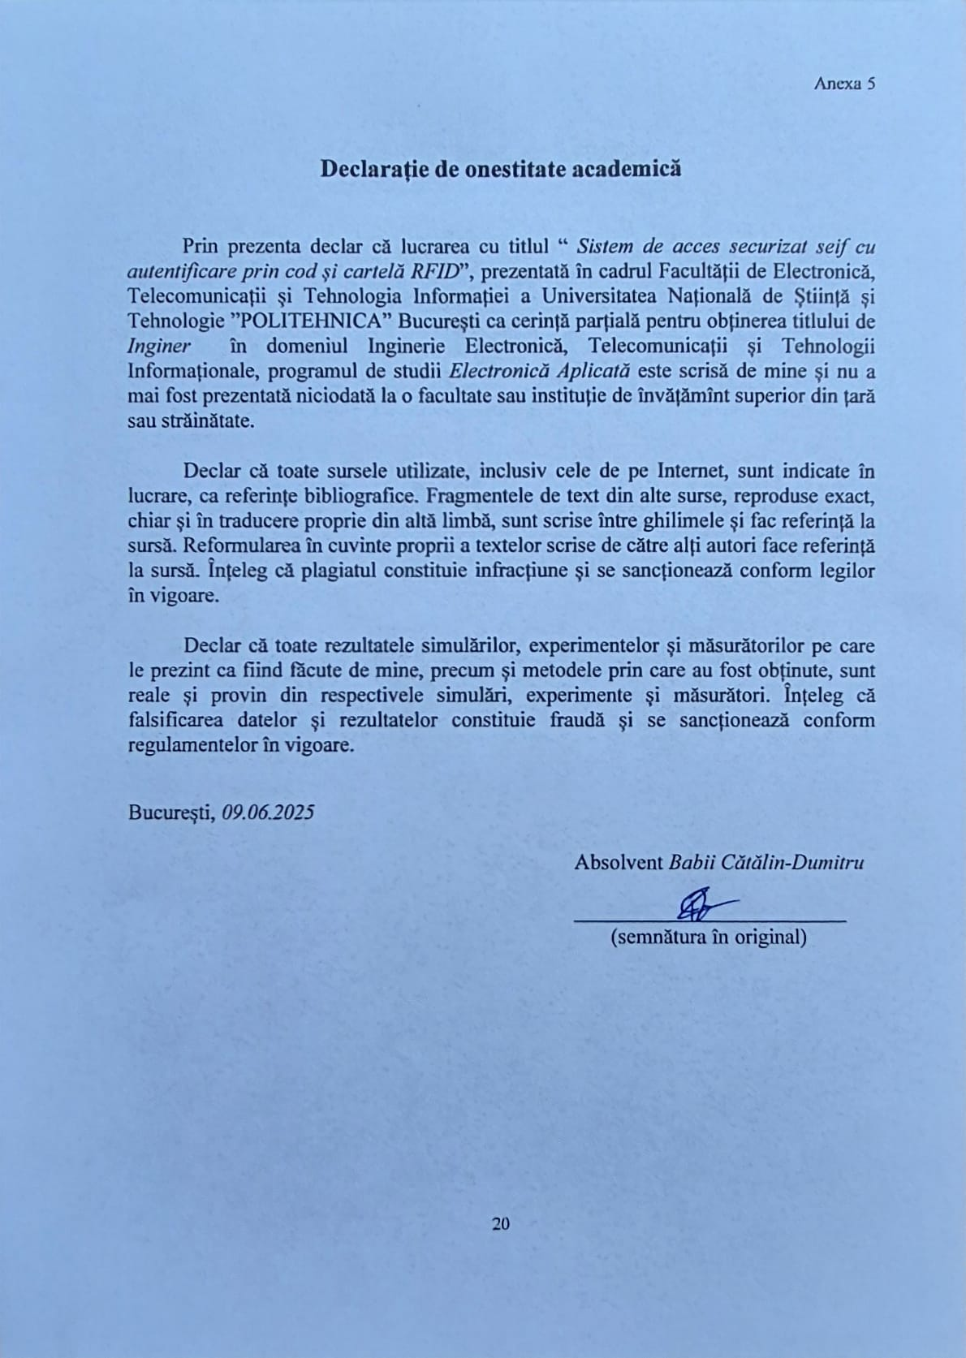

|  |  |  |
| --- | --- | --- |
| |  |  | | --- | --- | | Universitatea “Politehnica” din Bucureşti Facultatea de Electronică, Telecomunicaţii şi Tehnologia Informaţiei Program de studiu **ELA** | **Anexa 1** | |
|  |
| **TEMA PROIECTULUI DE DIPLOMĂ** |
| a studentului **BABII D. Cătălin-Dumitru, 442B** |
|  |
| **1. Titlul temei:** Sistem de acces securizat seif cu autentificare prin cod și cartelă RFID **2. Descrierea temei:** Proiectul presupune realizarea unui seif inteligent care se deschide utilizând autentificare multifactorială: un cod PIN de 4 cifre, o cartelă RFID sau recunoașterea unei amprente digitale. Sistemul oferă acces securizat printr-un microcontroler care gestionează tastatura, cititorul RFID, senzorul de amprente și deschiderea automată a ușii, utilizând un servomotor. În cazul introducerii greșite a codului PIN de trei ori consecutiv sau al detectării unor încercări neautorizate, se declanșează o alarmă sonoră pentru a semnala o posibilă tentativă de acces neautorizat. După o autentificare reușită, prin una sau mai multe metode, motorul permite deschiderea automată a ușii seifului. Sistemul include o interfață web care permite utilizatorilor să gestioneze seiful în timp real. Funcționalitățile includ vizualizarea jurnalelor de acces, adăugarea sau eliminarea cardurilor RFID și a amprentelor autorizate, precum și modificarea codului PIN. În plus, utilizatorii pot primi notificări automate privind evenimentele critice, cum ar fi tentativele de acces neautorizat. Componentele folosite vor include o tastatură matricială, un modul RFID, un senzor de amprente, un servomotor, un releu, un afișaj LCD pentru feedback vizual și un buzzer pentru alarma sonoră. Sistemul va fi alimentat fie de la o sursă externă, fie de la o baterie, asigurând o utilizare sigură și continuă. Acest sistem poate fi adaptat pentru a funcționa ca un seif inteligent sau ca un sistem de acces pentru locuințe smart ori clădiri de birouri, oferind securitate sporită și gestionare facilă. **3. Contribuția originală:**  Realizarea fizică a proiectului atât din punct de vedere hardware, cât și software. **4. Resurse și bibliografie:**  Proiectul se bazează pe cunoştinţe dobândite în principal la următoarele discipline:  Microcontrolere, Arhitectura microprocesoarelor, Electronică şi informatică industrială, Circuite integrate analogice, Dispozitive electronice. **5. Data înregistrării temei:** 2024-12-10 12:16:10 |
| |  |  |  | | --- | --- | --- | | |  |  | | --- | --- | | **Conducător(i) lucrare,** Conf. dr. ing. Rodica-Claudia CONSTANTINESCU | **Student,** BABII D. Cătălin-Dumitru | | | |  | | --- | |  | | | |  |  | | --- | --- | | **Director departament,** Ș.L. dr. ing Bogdan FLOREA | **Decan,** Prof. dr. ing. Mihnea UDREA | | |
| |  |  | | --- | --- | | Cod Validare: **03e90d41b4** |  | |

Cuprins

Lista figurilor 8

Lista acronimelor 9

Introducere 10

Motivarea alegerii temei 10

Considerații generale privind securitatea și tehnologia embedded 11

Istoria sistemelor embedded 12

Evoluția securității personale și a bunurilor: de la protecția tradițională la sisteme digitale avansate 13

Tendințe viitoare și inteligența artificială în securitate 14

Componente hardware 15

Schema logică 16

I.Descrierea proiectului 18

I.1.Organigrama proiectului 18

I.2.Componente Hardware 19

I.2.1 Raspberry Pi 5 19

I.2.2 Arduino UNO 20

I.2.3 Servo Motor(SG90) 21

I.2.4 RFID RC522 23

I.2.5 Tastatura matriceala 4x4 24

I.2.6 Ecran LCD 1602 26

I.2.7 Led RGB 27

I.2.8 Buzzer Activ 28

I.3.Componente Software 29

I.3.1 Python 29

I.3.2 C/C++ 30

I.3.3 SQL 31

I.3.4 Flask 32

I.3.5 HTML 32

I.3.6 CSS 33

II. Integrarea componentelor hardware în proiect 34

III. Structura software a sistemului 36

IV. Realizare machetă 40

V. Concluzii 50

Bibliografie 52

Anexa 1 54

Anexa 2 62

Anexa 3 65

Anexa 4 67

Anexa 5 69

Anexa 6 70

Anexa 7 71

# Lista figurilor

Figura 1. 1 Organigrama proiectului 18

Figura 1. 2 Raspberry Pi 5 (Sursa: [5] ) 19

Figura 1. 3 Arduino Uno(Sursa : [6] ) 20

Figura 1. 4 Motor SG90(Sursa: [7] ) 21

Figura 1. 5 RFID RC522 (Sursa: [8.1] ) 23

Figura 1. 6 Tastatura Matriceala (Sursa: [9.1] ) 24

Figura 1. 7 Ecran LCD1602( Sursa: [10] ) 26

Figura 1. 8 LED RGB(Sursa- [11] ) 27

Figura 1. 9 Buzzer Activ( Sursa- [12] ) 28

Figura 2. 1 Componente conectate 35

Figura 3. 1 Pagină de logare 36

Figura 3. 2 Pagină dashboard 37

Figura 3. 3 Pagină de activitate 37

Figura 3. 4 Pagină gestionare RFID 38

Figura 4. 1 Macheta la început 40

Figura 4. 2 Plăcile 41

Figura 4. 3 Buzzer 42

Figura 4. 4 LCD 43

Figura 4. 5 Motorul 44

Figura 4. 6 Tastatura+LED 45

Figura 4. 7 RFID exterior 46

Figura 4. 8 RFID interior 46

Figura 4. 9 Machetă final exterior 47

Figura 4. 10 Machetă final interior 48

# Lista acronimelor

1. ABS-Acrylonitrile Butadiene Styrene(Plastic tehnic rezistent)
2. API- Applicaton Programming Interface( Interfață de programare a aplicațiilor)
3. CPU- Central Processing Unit( Unitate Centrală de Procesare)
4. CSS- Cascading Style Sheets
5. DC-Direct Current( Curent continuu)
6. DSP-Digital Signal Processors(Procesor de semnal digital)
7. EEPROM-Electrically Erasable Programmable Read-Only Memory
8. FPGA-Field Programmable Gate Arrays(Rețele de porți programabile)
9. HDMI-High-Definition Multimedia Interface( interfață multimedia de înaltă definiție)
10. HTML-HyperText Markup Language
11. I2C-Inter-Integrated Circuit( Comutație serială între circuite integrate)
12. IDE-Integrated Development Enviroment( Mediu integrat de dezvoltare)
13. ISO/ISE-International Organization for Standardization/International Electotehnical Commission( Organisme internaționale de standardizare)
14. LCD-Liqiud Crystal Display( Ecran cu cristale lichide)
15. LED-Light Emitting Diode( Diodă emițătoare de lumină)
16. PCB-Printed Circuit Board( Placă de circuit imprimat)
17. PWM-Pulse Width Modulation( Modulație în lățime a impulsuilui)
18. RAM-Random Access Memory( Memorie cu acces aleator)
19. RFID-Radio Franquency Indentification( Indentificare prin frecvență radio)
20. SMBUS-System Management Bus(Magistală de gestionare a sistemului
21. SPI-Seria Peripheral Interface( Interfață serială pentru periferice)
22. SQL-Structured Query Language( Limbaj de interogare a bazelor de date)
23. SRAM-Static Random Access Memory( Memorie RAM statică)
24. SGBD-Sistem de gestiune a bazelor de date
25. UART-Universal Asyncronous Receiver/Transmitter( Receptor/Transmițător asincron universal)
26. USB-Universal Serial Bus( Magistrală serială universală)
27. Wi-Fi- Wireless Fidelity( Conexiune fără fir la rețea)

# Introducere

## Motivarea alegerii temei

În zilele actuale, securitatea bunurilor valoroase și a informațiilor sensibile este din ce în ce mai crucială. Metodele convenționale de securizare prezintă puncte slabe, iar metodele obișnuite de autentificare, cum ar fi folosirea unei chei sau a unui cod PIN unic, pot fi compromise cu ușurință.

Prin concentrarea pe acest subiect, se dorește dezvoltarea unui seif inteligent care utilizează autentificare multifactorială, combinând diverse modalități de acces: un cod PIN cu 4 cifre, o cartelă RFID . Această abordare îmbunătățește securitatea prin reducerea riscului de acces neautorizat. De asemenea, sistemul are și funcționalități suplimentare de securitate, cum ar fi declanșarea unei alarme sonore în cazul încercărilor de acces eșuate.

Un alt motiv important pentru alegerea acestui subiect constă în integrarea tehnologiilor moderne pentru a oferi un control simplu și o monitorizare în timp real. Prin implementarea unei interfețe web, se permite administrarea utilizatorilor autorizați, vizualizarea istoricului de acces și gestionarea componentelor sistemului de la distanță. Astfel, utilizatorul beneficiază de un sistem eficient, user-friendly și adaptabil la diverse situații.

În plus, pe lângă securizarea unui seif, sistemul dezvoltat poate fi adaptat pentru a fi utilizat într-o locuință inteligentă sau într-un spațiu de birouri, având multiple aplicații practice în domeniul securității. Flexibilitatea acestui proiect îl transformă într-o soluție viabilă pentru diverse domenii.

De asemenea, implementarea acestui proiect contribuie la consolidarea cunoștințelor în domeniul electronicii digitale, programării microcontrolerelor, automatizării și dezvoltării interfețelor web. Abordarea acestui subiect oferă oportunitatea de a aplica practic conceptele teoretice studiate, ajutând la dobândirea unor competențe esențiale în domeniul ingineriei.

## Considerații generale privind securitatea și tehnologia embedded

Sistemele de siguranță au fost utilizate încă din antichitate pentru protejarea bunurilo și a spațiilor personale. Primele forme de securitatea au fost lacătele mecanice, folosite în Egiptul Antic și Imperiul Roman. În epoca medieval, siguranța era asigurată prin încuietori complexe cu chei unice, iar în secolul XIX au apărut seifurile mecanice cu combinații numerice.

Odată cu Revoluția Industială și dezvoltarea electricității au apărut primele sisteme de alarmă electrice. În secolul XX, securitatea s-a extins prin introducerea senzorilor de mișcare, a camerelor video și a sistemelor de control al accesului. În present, sistmele de siguranță sunt dominate de tehnologii inteligente care permit controlul și monitorizarea la distanță, autentificare biometrică si integrarea cu rețelele IoT.

Sistemele embedded au revoluționat siguranța prin miniaturizare, eficiență și costuri reduse. Un sistem embedded este un sistem de calcul dedicate unei funcții specific, integrat în interiorul unui dispozitiv mai mare ca de exemplu: Arduino, Raspberry Pi,ESP32.

În domeniul securității, acestea sunt folosite pentru:

* Autentificare: PIN,RFID,amprentă,recunoaștere facial
* Control de acces:uși,seifuri,porți autmomate
* Monitorizare și alarme: sisteme de detecție a mișcării, fumului, gazelor
* Comunicare în timop real cu baze de date sau aplicații web

Integrarea acestor sisteme permite crearea de soluții personalizate, inteligente și adaptabile cum este și proiectul prezentat în această lucrare.

## Istoria sistemelor embedded

Sistemele emvedded reprezintă o ramură a tehnologiei infomației, fiind implementate în majoritatea echipamentelor modern. Acestea au cunoscut o evoluție o evoluție accelerată de-a lungul ultimelor decenoo. Pornid de la microcontrolere simple și ajungând la platform capabile să execute procese complexe în timp real.

Termenul “embedded” face referire la sistemele de calcul integrate în alte dispozitive, care au ca scop realizarea unor funcții bine definite. Din punt de vedere hardware, acestea includ un procesor, memorie și periferice, toate pe același cip. Inițial, aceste sisteme erau folosite doar în aplicații industriale și automate simple, însă dezvoltarea tehnologică le-a facut accesibile și pentru alte domenii, precum telecomunicațiile, automobilele, electrocasnicele inteligente, echipamente medicale și multe altele. [1]

Primele microcontrolere erau bazate pe arhitecturi de 8 biți, cum ar fi Intel 8051 sau Atmega328, fiind utilizate în aplicații simple de control. Ulterior, s-a trecut la arhitecturi pe 16 și 32 biți, care au permis creșterea performanțelor și complexității aplicațiilor. De asemenea, au apărut microprocesoarele specializate, precum DSP-urile și platformele FPGA, capabile să execute operații complexe la viteze ridicate. [1]

Astăzi sistemele embedded sunt deseori contruite în jurul unor platform de dezvoltare versatile, precum Arduino, Raspberry Pi, Intel Galileo sau BeagleBone. Acestea oferă interfețe multiple(I2C,SPI,UART), porturi CPIO și capacități de procesare care permit implementarea de aplicații avansate în automatizări, robotică, control acces și monitorizare.

Dezvoltarea sistemelor embedded este strâns legată de concepte modrne precum IoT, care presupune conectivitatea permanent a dispozitivelor și procesarea datelor în cloud. Astfel, noile generații de sisteme embedded integrează funcționalități de rețea, interfețe intuitive, securitatea sporită și consum energetic redus [1]

O clasificare general a sistemelor embedded, pe baza evoluției istorice, include:

* + - Microcontrolerele – primele sisteme integrate cu funcții simple;
    - DSP-uri – procesoare digitale de semnal pentru aplicații în timp real;
    - Microcomputere embedded – capabile de multitasking și interfațare cu utilizatorul;
    - Sisteme FPGA și SoC – reconfigurabile și extrem de performante, folosite în control industrial și telecomunicații [1]

Această evoluție tehnologică a făcut posibilă apariția sistemelor de securitate inteligente, precum cele bazate pe autentificare biometrică, coduri PIN și RFID – toate integrate în microcontrolere programabile și platforme embedded moderne, exact ca în proiectul prezentat în această lucrare.

## Evoluția securității personale și a bunurilor: de la protecția tradițională la sisteme digitale avansate

Încă din cele mai vechi timpuri, nevoia de protecție a fost o preocupare constantă a omenirii. În societățile arhaice, securitatea personală era asigurată prin forță fizică, comunități închise și utilizarea unor metode rudimentare precum încuietori mecanice din lemn sau metal. Odată cu dezvoltarea civilizației, oamenii au simțit nevoia de a proteja nu doar viața, ci și bunurile dobândite — obiecte de valoare, provizii sau informații importante. [2]

În Evul Mediu, apar încuietori tot mai complexe, iar fortărețele și seifurile mecanice devin elemente esențiale ale protecției fizice. Odată cu Revoluția Industrială, progresele în electricitate și mecanică permit apariția sistemelor de alarmă și a seifurilor securizate cu combinații numerice. În secolul XX, tehnologia a cunoscut un avans rapid, iar protecția bunurilor s-a transformat dintr-o chestiune strict mecanică într-una electronică. [2]

Astăzi, securitatea personală și a bunurilor este integrată în ecosisteme digitale complexe. Soluțiile moderne includ camere video inteligente, senzori de mișcare, autentificare biometrică (amprentă, iris, față), RFID, alarme conectate la internet și monitorizare în timp real prin aplicații mobile. În centrul acestor sisteme se află platformele embedded (precum Raspberry Pi, Arduino, ESP32), care permit automatizarea, stocarea și transmiterea datelor, totul cu costuri reduse și eficiență sporită. [2]

Această tranziție de la protecția fizică tradițională la securitatea digitală reflectă evoluția societății: de la protecția comunitară la controlul individualizat și inteligent. Proiectul prezent – un seif cu autentificare multifactorială – se înscrie în această linie de dezvoltare, oferind o soluție modernă, sigură și scalabilă pentru protejarea bunurilor personale. [2]

## Tendințe viitoare și inteligența artificială în securitate

În contextul transformărilor digitale accelerate, inteligența artificială (IA) devine un pilon central în strategiile de securitate, atât în domeniul cibernetic, cât și în cel fizic. [3] Capacitatea IA de a analiza volume mari de date și de a identifica amenințări în timp real oferă un avantaj semnificativ în prevenirea și gestionarea incidentelor de securitate. [4]

Un aspect esențial al integrării IA în securitate este automatizarea răspunsurilor la incidente.Sistemele bazate pe IA pot detecta activități suspecte și pot declanșa măsuri de protecție fără intervenție umană, reducând astfel timpul de reacție și minimizând impactul potențial al amenințărilor. De exemplu, IA poate izola dispozitive compromise sau poate bloca traficul suspect, asigurând o reacție promptă la atacuri. [4]

De asemenea, analiza comportamentală avansată permite identificarea devierilor de la comportamentul normal al utilizatorilor sau sistemelor, facilitând detectarea amenințărilor interne sau a tentativelor de acces neautorizat. Prin învățarea modelelor obișnuite de comportament, IA poate semnala activități anormale care ar putea indica o breșă de securitate. [3]

În domeniul securității fizice, supravegherea inteligentă a cunoscut progrese semnificative datorită AI. Camerele de supraveghere echipate cu IA pot recunoaște fețe, pot analiza comportamente și pot alerta personalul de securitate în timp real în cazul detectării unor activități suspecte. Această tehnologie transformă sistemele de supraveghere din instrumente pasive în soluții proactive de securitate. [3]

Totodată, IA joacă un rol crucial în gestionarea identității și a accesului. Prin utilizarea biometriei și a altor metode avansate de autentificare, AI poate asigura că doar persoanele autorizate au acces la informații sau locații sensibile, reducând riscul de acces neautorizat. [4]

Pe măsură ce tehnologia evoluează, se preconizează că IA va deveni și mai integrată în sistemele de securitate, oferind soluții din ce în ce mai sofisticate pentru protejarea datelor și a infrastructurilor critice. Este esențial ca organizațiile să rămână la curent cu aceste evoluții și să adopte soluții bazate pe IA pentru a face față amenințărilor tot mai complexe din mediul digital.

## Componente hardware

Modul RFID RC522 – Folosit pentru autentificarea utilizatorilor prin intermediul cardurilor RFID pentru identificare.

Tastatură matriceală – Folosită pentru introducerea codului PIN necesar accesului securizat la conținutul seifului.

Servomotor SG90 de 180° – Componentă mecanică ce controlează mecanismul de securizare al seifului, rotindu-se cu 90° pentru a debloca ușa.

Raspberry Pi 5 – O unitate de calcul compactă responsabilă de gestionarea aspectelor software ale seifului și a interfeței web.

Arduino Uno – Dispozitiv de control folosit pentru administrarea senzorilor și a acțiunilor electrice.

Ecran LCD – Afișează informații esențiale despre starea seifului și procesul de autentificare.

Led – Oferă indicații vizuale cu privire la starea autentificării și funcționarea sistemului.

Dispozitiv sonor (Buzzer) – Generează semnale acustice pentru avertizări și notificări în cazul accesului neautorizat.

Limbaje de programare folosite: Python (pentru programarea Raspberry Pi), C++/Arduino (pentru gestionarea componentelor hardware prin intermediul Arduino), MariaDB (pentru configurarea și gestionarea bazei de date), Flask,HTML,CSS (pentru dezvoltarea interfeței web).

## Schema logică

1. Utilizatorul poate accesa seiful folosind RFID sau un cod PIN.

2. Procesul de autentificare este realizat în următoarele etape:

- Modulul RFID RC522 citește tag-ul și transmite datele către Arduino.

- Tastatura permite introducerea codului PIN și transferă informațiile către Raspberry.

3. Validarea și procesarea datelor sunt efectuate după cum urmează:

- Raspberry Pi primește informațiile și le compară cu cele stocate în baza de date.

- În cazul unei autentificări reușite, se trimite un semnal către motor pentru a debloca seiful și se emite o notificare privind deschiderea acestuia.

- Dacă autentificarea eșuează, se activează un buzzer și un led pentru a indica o posibilă încercare de intrare neautorizată și se transmite o alertă de urgență.

4. O interfață web este disponibilă pentru monitorizarea și gestionarea bazei de date, afișând evenimentele și facilitând configurarea utilizatorilor.

# I.Descrierea proiectului

## I.1.Organigrama proiectului

Lucrarea propune realizarea unui system de securitate multifactorial pentru accesul la un seif, utilizând un Raspberry Pi ca unitate centrală de control. Accesul este permis doar după validarea unui cod PIN și a unu card RFID. Sistemul este capabil să înregistreze evenimentele într-o bază de date, să interacționeze cu o intefață web pentru monitorizare.

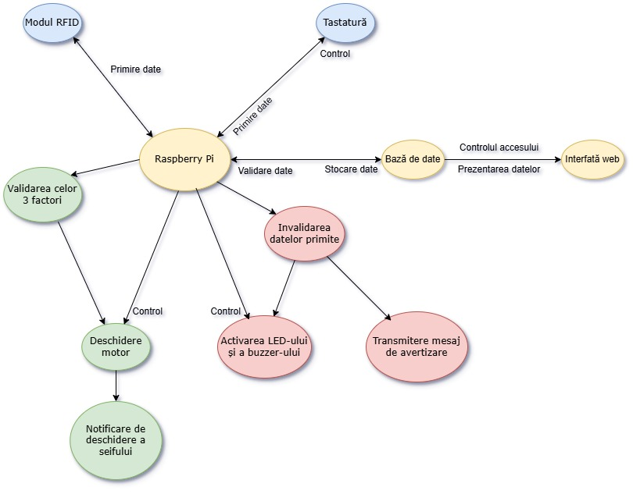

Figura 1. 1 Organigrama proiectului

## I.2.Componente Hardware

### I.2.1 Raspberry Pi 5

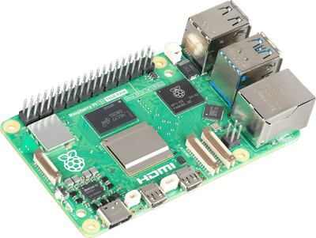

Figura 1. 2 Raspberry Pi 5 (Sursa: [5] )

Raspberry Pi 5 este cea mai recentă generație de microcalculator dezvoltată de Raspberry Pi Foundation, lansată oficial în octrombrie 2023. Acest model aduce îmbunătățiri majore în ceea ce privește puterea de procesare, viteza de stocare, conectivitatea și suportul pentru periferice, poziționându-se mult mai aproape de perfomanțele unui mini-PC decât versiunile anterioare.

Placa conține un procesor Broadcom BCM2712, având patru nuclee ARM Cortex-A76 ce funcționează la 2.4 GHz, împreună cu 4 GB de memorie RAM LPDDR4X. Acest set de specificații permite plăcii să ruleze aplicații sofisticate, să administreze baze de date locale și să ofere suport pentru o interfață grafică web în timp real. Aceste capacități o fac potrivită pentru proiecte ce necesită o putere de procesare semnificativ mai mare decât cea furnizată de un simplu microcontroller. [5]

Raspberry Pi 5 dispune de porturi micro-HDMI cu suport pentru ieșire video 4k, patru porturi USB, un port Ethernet Gigabit pentru conectivitate rapidă, Wi-Fi 802.11ac dual-band și Bluethooth 5.0. De asemenea, include o interfață GPIO cu 40 de pini, compatibilă cu modelele anterioare, ideală pentru conectarea senzorilor, motoarelor și altor module externe. [5]

În plus, pentru a fi alimentat, dispozitivul utilizează un conector USB-C ce suportă o putere de 5V/5A și este ideal pentru utilizare în proiecte integrate datorită dimensiunilor sale compacte (85.6 mm × 56.5 mm), fiind potrivit în situațiile în care spațiul este restrâns. [5]

În acest sistem de securitate al seifului, Raspberry Pi 5 funcționează ca „centrul de comandă principal”. Are următoarele responsabilități:

* Recepționarea informațiilor de autentificare generate de cele trei modalități de acces: utilizarea cartelei RFID și introducerea codului PIN.
* Validarea acestor informații prin consultarea unei baze de date MariaDB locale, unde sunt reținute detaliile despre utilizatorii autorizați.
* Prezentarea și gestionarea accesului printr-o interfață web activată local, unde se pot vizualiza jurnalele de acces, eventualele erori sau alarme, și se pot configura utilizatorii.
* Interfața web facilitează astfel administrarea, fără a necesita un ecran dedicat – orice dispozitiv conectat în rețea poate accesa sistemul printr-un browser.

Am ales această placă pentru că are o capacitate de procesare puternică, mult mai mare decât cea a unui microcontroler tradițional, cum ar fi Arduino. Raspberry Pi poate gestiona în același timp atât aspectele logice (autentificare, gestionarea bazelor de date, interfața grafică), cât și comunicarea cu alte dispozitive, oferind un echilibru optim între performanță, flexibilitate și dimensiuni reduse.

Un alt motiv crucial constă în sprijinul extins furnizat de comunitatea Raspberry Pi, împreună cu o multitudine de librării și documentații accesibile. Această facilitate m-a ajutat la dezvoltarea rapidă a aplicației web și implementarea caracteristicilor de monitorizare și control fără a recurge la soluții software externe costisitoare.

### Cu toate acestea, au existat și obstacole întâmpinate pe parcurs. De exemplu, modulul RFID RC522, care este destul de vechi, nu se potrivește perfect cu versiunile noi ale bibliotecilor compatibile cu Raspberry Pi 5. Pentru a rezolva această problemă, am optat pentru o soluție practică: am transferat responsabilitatea pentru această componentă către Arduino, care se ocupă de citirea datelor RFID și apoi le trimite către Raspberry Pi prin intermediul unei conexiuni USB. Această distribuție a sarcinilor a condus la o arhitectură bine definită și stabilă.

### I.2.2 Arduino UNO

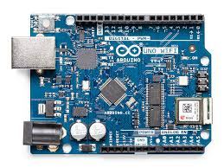

Figura 1. 3 Arduino Uno(Sursa : [6] )

Arduino UNO este una dintre plăcile de dezvoltare cele mai cunoscute și utilizate în domeniul electronicii integrate. Este preferată atât în mediul academic, cât și în cel industrial pentru proiecte prototip și este apreciată pentru ușurința de utilizare, resursele ample de documentare și sprijinul oferit de o comunitatea implicată, care vine în ajutor cu soluții pentru diverse provocări întâmpinate.

Componenta centrală a plăcii este microcontrolerul ATmega328P, un cip versatil care poate controla aplicații integrare de complexitate moderată. Prin intermediul acestui microcontroler, placa poate interacționa cu o varietate de senzori digitali și analogici, dispozitive de comunicare, ecrane și componente de acționare cum ar fi motoarele, LED-urile și difuzoarele sonore. [6]

Arduino UNO are 14 pini digitali de intrare/ieșire, dintre care 6 pot fi configurați pentru generarea de semnale PWM, ideale pentru controlul vitezei motoarelor sau a luminozității LED-urilor. În plus, dispune de 6 intrări analogice pentru citirea valorilor de la senzori analogici. Memoria microcontrolerului include 32 KB Flash, din care 0.5 KB sunt alocate pentru bootloader, 2 KB SRAM și 1 KB EEPROM. Aceste specificații sunt suficiente pentru majoritatea aplicațiilor simple sau moderate. Placa funcționează la 5V și poate fi alimentată prin portul USB sau cu o sursă externă de 7 până la 12V. Trezoreria de lucru este de 16 MHz, iar comunicarea cu alte dispozitive se face prin protocoalele standard UART, I2C și SPI. [6]

Arduino UNO are o funcție cheie în administrarea elementelor hardware ce solicită răspunsuri imediate și supervizare simplă.Mai exact, Arduino controlează modulul RFID RC522, ce citește codurile cartelelor folosite de utilizatori pentru acces;

Am decis să utilizez platforma Arduino pentru a gestiona aceste sarcini deoarece unele componente (de exemplu, modulul RFID) nu au funcționat corect atunci când au fost conectate direct la Raspberry Pi 5, din cauza unor probleme de compatibilitate între versiunile bibliotecilor utilizate. În plus, Arduino se dovedește a fi mai eficient în ceea ce privește interacțiunea directă cu senzorii și dispozitivele de acționare mai simple.Așadar, Arduino primește semnalele de la periferice, le interpretează și apoi transmite către Raspberry Pi informațiile importante printr-o conexiune USB (serială).

### I.2.3 Servo Motor(SG90)

### Screenshot 2025-05-06 162419.png

Figura 1. 4 Motor SG90(Sursa: [7] )

Motorul SG90, produs de TowerPro, este o variantă compactă și larg utilizată în proiectele de amatori și prototipuri datorită costului redus, greutății mici și controlului simplu. Acesta este recunoscut pentru performanța fiabilă în situații care necesită precizie în unghiul de rotație, fără a necesita echipamente de feedback sofisticate.

Motorul menționat se încadrează în categoria servo analogic și este controlat prin semnale PWM pentru a determina poziția axului, fără a avea senzori interni sofisticați pentru poziționare. Acesta are capacitatea de a roti axul între un unghi de 0° și aproximativ 180°, fiind ideal pentru situațiile în care se dorește un control parțial, nu o mișcare continuă .[7]

Servomotorul SG90 este optim utilizat într-un interval de tensiune de la 4.8V la 6V, fiind potrivit pentru majoritatea plăcilor de dezvoltare disponibile. Are capacitatea de a roti în jur de 180°, iar puterea maximă a forței sale este de aproximativ 1.8 kg/cm la 4.8V - suficient pentru a acționa mecanisme simple de blocare, precum cel întâlnit în proiectul de închidere a seifului. [7]

Motorul oferă o reacție rapidă, având un timp de răspuns estimat de 0.1 secunde pentru a parcurge 60 grade, facilitând astfel un control imediat și precis în situații care necesită o intervenție rapidă. Controlul poziției este gestionat prin semnale PWM, unde durata impulsului variază între 500 de microsecunde (pentru poziția de 0 grade) și 2500 de microsecunde (pentru poziția de 180 grade). Această tehnică simplifică conectarea motorului la plăcile de control care acceptă semnale PWM. [7]

Din perspectiva fizică, SG90 este caracterizat de dimensiuni mici (23 × 12.2 × 29 mm) și o masă de aproximativ 9 grame, ceea ce îl face potrivit pentru asamblări compacte acolo unde spațiul este limitat. Conform cerințelor sarcinii, consumul de energie variază între 100 mA și 250 mA. Prin urmare, în configurația prezentă, motorul este alimentat independent pentru a preveni suprasolicitarea sursei de curent, prin intermediul unui suport de baterii. [7]

În cadrul acestui proiect, motorul denumit SG90 este utilizat pentru a controla acțiunea de blocare și deblocare a mecanismului seifului. Concret, configurarea motorului presupune ca atunci când este activat semnalul de „acces autorizat”, acesta se deplasează cu 90 de grade pentru a permite deschiderea seifului. După scurgerea unei perioade prestabilite, motorul revine automat la poziția sa inițială pentru a asigura blocarea mecanismului.

Placa Raspberry Pi gestionează motorul prin generarea semnalului PWM esențial pentru poziționarea adecvată. Un beneficiu semnificativ al SG90 constă în absența necesității unor circuite de control elaborate, deoarece dispune deja de un driver intern. Procesul de conectare este simplu, necesitând doar trei cabluri: unul pentru alimentare (roșu), unul pentru masă (negru/maro) și unul pentru semnal (galben/portocaliu).

### I.2.4 RFID RC522

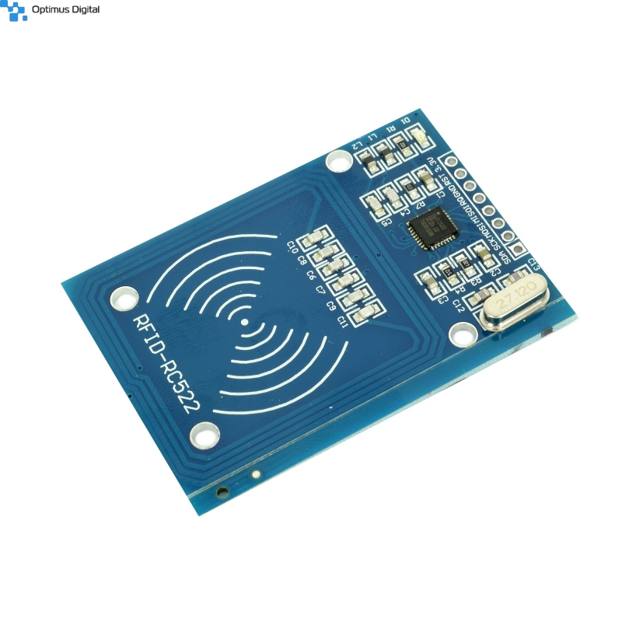

Figura 1. 5 RFID RC522 (Sursa: [8.1] )

Dispozitivul de citire a cardurilor RFID denumit RC522 operează la o frecvență de 13.56 MHz și este adesea folosit în diverse scopuri precum sisteme de securitate și aplicații de identificare fără necesitatea unui contact direct. Datorită eficacității și costurilor reduse asociate, acesta a devenit o soluție extrem de populară pentru autentificarea bazată pe tehnologia RFID, fiind compatibil cu diverse tipuri de taguri care respectă standardul ISO/IEC 14443A, inclusiv cele de tip MIFARE. [8]

Dispozitivul funcționează pe baza tehnologiei cipului MFRC522, elaborat de compania NXP Semiconductors. Acesta este proiectat pentru a stabili legătura cu microcontrolerele prin intermediul interfeței SPI (Serial Peripheral Interface), putând fi configurat și pentru I²C sau UART. Comunicarea prin SPI este eficientă și rapidă, susținând transferuri de date cu viteze de până la 10 Mbps. În condiții favorabile, dispozitivul poate identifica tagurile la o distanță de maxim 5 cm, în funcție de caracteristicile și amplasarea acestora. [8]

Componenta operează la o tensiune de lucru de 3.3V și este compactă, având dimensiuni reduse (aproximativ 40 mm × 60 mm), ceea ce o face simplu de încorporat în carcase mici sau panouri de comandă. De obicei, este furnizată împreună cu un card RFID și un breloc pentru etapele de testare și validare a sistemului, fiind elemente practice în acest proces. [8]

În acest proiect, se folosește modulul denumit RC522 pentru a identifica utilizatorii prin intermediul cardurilor RFID. Când un utilizator aduce un tag în apropierea cititorului, modulul identifică ID-ul unic al cardului și îl transmite către placa Arduino UNO. Aceasta se ocupă de analizarea semnalelor și de comunicarea cu placa de bază Raspberry Pi.

Informațiile colectate de către Arduino sunt trimise printr-o conexiune serială (USB) către Raspberry Pi. Aceasta din urmă verifică în baza de date MySQL dacă dispozitivul respectiv este înregistrat și autorizat. În cazul în care verificarea este confirmată, sistemul avansează către etapele ulterioare ale procesului de autentificare multifactorială, cum ar fi introducerea codului PIN. Prin intermediul acestei strategii, în care filtrarea RFID este inițial efectuată de către Arduino, se poate observa o reducere a sarcinilor procesate direct de Raspberry Pi, ceea ce conduce la optimizarea întregului sistem.

Când am decis să utilizez modulul RC522, am avut în vedere diverse aspecte. În primul rând, a fost atractiv din punct de vedere financiar, fiind o opțiune economică excelentă pentru prototipuri. Documentația sa este completă, iar popularitatea sa în comunitatea Arduino facilitează integrarea și dezvoltarea proiectelor. Un alt avantaj este compatibilitatea extinsă cu majoritatea cardurilor MIFARE, care sunt larg disponibile și simple de configurat. Cu toate acestea, în timpul procesului de lucru, am întâmpinat dificultăți legate de interoperabilitatea cu librăriile software pe Raspberry Pi 5. Din cauza vârstei modulului, multe librării Python destinate RC522 nu mai sunt actualizate sau nu sunt compatibile cu versiunile recente de kernel. Pentru a evita problemele de fiabilitate, am optat pentru utilizarea Arduino în această etapă. Platforma Arduino oferă o librărie stabilă, denumită MFRC522, care este integrată în Arduino IDE. Această soluție s-a dovedit a fi robustă și simplu de implementat, fără a afecta performanța generală a sistemului.

### I.2.5 Tastatura matriceala 4x4

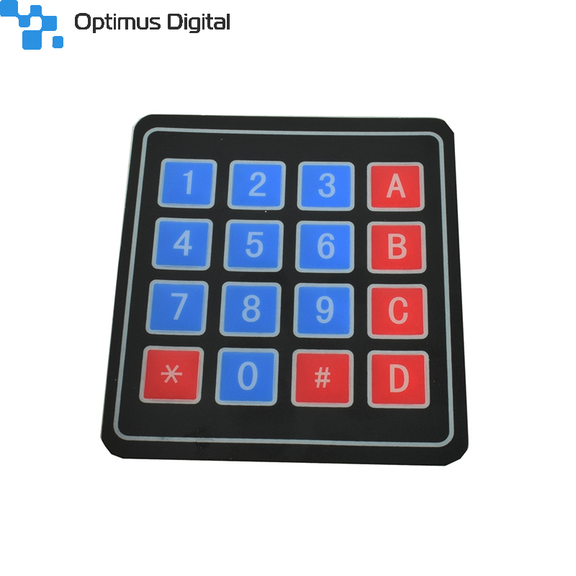

Figura 1. 6 Tastatura Matriceala (Sursa: [9.1] )

În acest proiect, s-a optat pentru o tastatură matriceală cu dimensiunea de 4x4, care se dovedește a fi o alegere practică pentru introducerea codurilor sau a comenzilor. Această tastatură este compusă din 16 butoane dispuse în patru rânduri și patru coloane, facilitând identificarea fiecărei apăsări cu un număr minim de pini, optimizând astfel conexiunea cu placa de control.

Varianta aleasă dispune de un conector tip mamă, fapt ce simplifică integrarea în circuit fără necesitatea lipirii sau utilizării firelor separate. Această particularitate se dovedește extrem de utilă în contextul prototipării rapide, contribuind la obținerea unor asamblări mai ordonate și securizate.

Tastatura este echipată cu taste numerice de la 0 până la 9 și cu butoane adiționale precum *, # și literele A până la D, oferind astfel multiple opțiuni pentru interacțiune. Este compatibilă atât cu plăcile Arduino, cât și cu cele Raspberry Pi, funcționând într-un interval de tensiune cuprins între 3.3V și 5V. Pentru conectare, se folosește un conector cu 8 pini, facilitând astfel integrarea rapidă și simplă. Materialele folosite în fabricarea sa includ plastic ABS rezistent și contacte flexibile, conferind tastaturii capacitatea de a rezista la peste un milion de apăsări, făcând-o ideală pentru proiecte ce necesită fiabilitate. Cu dimensiuni reduse (aproximativ 70 × 77 mm), este potrivită pentru sisteme compacte.[9]

În proiect, utilizatorul folosește tastatura pentru a introduce un cod PIN de patru cifre, reprezentând primul pas în procesul de autentificare înainte de validarea prin RFID. Această abordare nu numai că asigură un nivel extra de securitate, dar și oferă flexibilitate, deoarece butoanele suplimentare pot fi programate pentru diverse funcții, cum ar fi ștergere sau resetare.

Datorită construcției robuste, dimensiunilor compacte și ușurinței de integrare, tastatura 4x4 este un element cheie în realizarea unui sistem de control eficient și sigur.

### I.2.6 Ecran LCD 1602

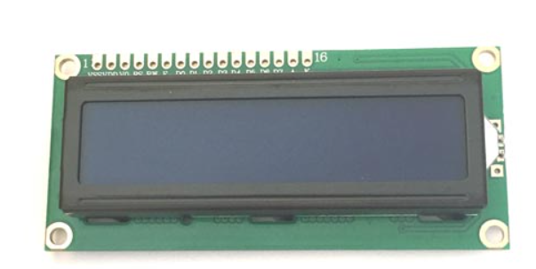

Figura 1. 7 Ecran LCD1602( Sursa: [10] )

În proiectul curent, se utilizează un ecran LCD1602, o soluție practică și eficientă potrivită pentru dispozitivele integrate care necesită o modalitate vizuală simplă de comunicare. Afișajul poate reda 2 linii de text cu câte 16 caractere fiecare, fiind ideal pentru transmiterea de informații concise, stări de sistem sau ghiduri pentru utilizatori.

Dispozitivul operează la o tensiune de 5 volți și poate fi conectat prin intermediul unui ansamblu de pini obișnuit, facilitând astfel integrarea sa cu plăci cum ar fi Raspberry Pi sau Arduino. De obicei, pentru a simplifica conexiunile și a reduce numărul de pini implicați, este posibil să se utilizeze un modul I2C suplimentar, cu toate acestea, afișajul poate funcționa la fel de bine și folosind conexiuni paralele.[10]

Realizat pe o bază solidă de circuit imprimat, cu un afișaj cu fundal verde și texte negre, afișajul LCD furnizează o bună claritate în medii luminate obișnuite. Este un echipament de încredere, cu un consum energetic redus, ideal pentru sarcini ce impun o prezentare precisă a datelor în timp real.

În acest proiect, se utilizează ecranul LCD1602 pentru a comunica mesaje esențiale către utilizator, precum solicitarea introducerii codului PIN, informații despre procesul de autentificare sau eventuale erori de acces. Această interacțiune îmbunătățește experiența utilizatorului, făcând comunicarea cu sistemul mai intuitivă și mai plăcută.

Datorită dimensiunilor reduse, fiabilității și ușurinței în utilizare, ecranul LCD1602 reprezintă o opțiune ideală pentru a oferi feedback vizual într-un sistem de securitate cu mai multe niveluri de autentificare.

### I.2.7 Led RGB

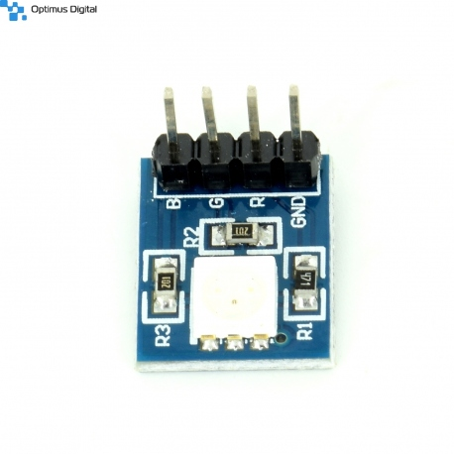

Figura 1. 8 LED RGB(Sursa- [11] )

În cadrul acest proiect, este folosit un modul RGB ce conține un LED de tip 5050, care are capacitatea de a produce o diversitate de culori. Prin gestionarea separată a celor trei elemente ale LED-ului – roșu, verde și albastru – se pot genera o mulțime de culori diferite, incluzând variante calde cum ar fi portocaliu sau roșu aprins și culori intense precum verde sau alte nuanțe personalizate.

O modalitate eficientă de gestionare a culorilor constă în aplicarea semnalelor PWM (modulare a lățimii de impuls), facilitând ajustarea fină a luminozității fiecărei culori și asigurând tranziții uniforme între diferite nuanțe. Dispozitivul operează la o tensiune de lucru între 3.3V și 5V, fiind în deplină concordanță cu plăcile de dezvoltare precum Raspberry Pi sau Arduino.[11]

Fiecare dintre pinii modulului poate fi accesat individual, permițând o conexiune directă și eficientă la plăcile de dezvoltare. De asemenea, modulul conține rezistențe care limitează curentul, oferind protecție LED-ului împotriva suprasarcinilor și prelungindu-i durata de funcționare.

Având dimensiuni reduse de 14.8 × 12 mm, modulul RGB este potrivit pentru proiecte ce implică semnalizare vizuală, efecte luminoase sau indicatoare de stare, ocupând un spațiu minim în produsul finit.

### I.2.8 Buzzer Activ

### 

### 

### buzzer.jpg

Figura 1. 9 Buzzer Activ( Sursa- [12] )

Componenta Active Buzzer folosită în proiect este un dispozitiv mic și eficient, potrivit pentru emisia de sunete de avertizare în circuite electronice. Funcționează cu ajutorul unui semnal digital de control și poate emite sunete cu frecvențe cuprinse între 1.5 și 2.5 kHz, fiind astfel ideal pentru avertizări imediate sau semnalizări de erori.[12]

Alimentarea modulului se face cu o tensiune de 1.5V până la 15V DC, iar consumul său este redus, sub 25mA, ceea ce îl face potrivit pentru aplicații embedded precum proiectele cu Raspberry Pi sau Arduino. Modulul este montat pe PCB și folosește un pas de pini standard de 2.54mm, fiind ușor de conectat la plăcile de dezvoltare fără necesitatea unor adaptări suplimentare.[12]

În proiect, un dispozitiv sonor este programat să emită un sunet atunci când apare o eroare, o autentificare incorectă sau alt eveniment semnificativ. Prin utilizarea unui microcontroller pentru a genera semnale PWM sau digitale, dispozitivul sonor poate alerta utilizatorul instantaneu cu tonuri specifice.

Datorită dimensiunilor mici de 26×15×11 mm, greutății reduse de doar 3 grame și materialului plastic durabil din care este construit, modulul buzzer se potrivește ideal în sistemele compacte care au nevoie de un feedback auditiv rapid și eficient.

## I.3.Componente Software

### I.3.1 Python

Limbajul de programare Python s-a impus în ultimele decenii ca o unealtă versatilă, eficientă și accesibilă, fiind utilizat pe scară largă atât în domeniul academic, cât și în industrie. Conceput la sfârșitul anilor 1980 de Guido van Rossum, Python a fost gândit ca un limbaj ușor de citit și ușor de învățat, fără a compromite puterea expresivă sau extensibilitatea tehnologică. [13]

Unul dintre principiile fundamentale ale limbajului este accentul pus pe claritatea codului. Acest aspect este reflectat inclusiv în "Zen-ul Python", un set informal de aforisme care ghidează designul limbajului. Printre acestea se regăsesc maxime precum "Explicit is better than implicit" sau "Simple is better than complex", care ilustrează filosofia Python orientată spre simplitate și lizibilitate. [13]

Python este un limbaj interpretat, dinamic, multi-paradigmă. Acesta suportă programarea procedurală, orientată pe obiecte, precum și funcțională, ceea ce îl face adecvat pentru o gamă largă de aplicații — de la automatizări simple până la sisteme distribuite complexe, inteligență artificială, analiză de date sau dezvoltare web. [14]

Un alt avantaj notabil al Python constă în ecosistemul său vast de biblioteci și framework-uri. Comunitatea activă și deschisă a contribuit la dezvoltarea unui întreg univers de instrumente precum NumPy, Pandas, TensorFlow, Flask sau Django, ce pot fi integrate cu ușurință în proiecte diverse. Totodată, Python beneficiază de o documentație oficială riguroasă, actualizată constant, care oferă suport consistent atât începătorilor, cât și dezvoltatorilor avansați. [15]

Versiunea actuală majoră, Python 3, a adus îmbunătățiri semnificative față de versiunea anterioară, eliminând ambiguități și introducând un model mai coerent de gestionare a caracterelor Unicode, printre altele. Acest progres continuu face din Python un limbaj adaptabil și durabil, potrivit pentru proiecte pe termen lung.

În concluzie, Python nu este doar un limbaj de programare, ci un mediu de gândire pentru dezvoltatori, oferind un echilibru între simplitate și putere tehnică. Caracterul său deschis, comunitatea vibrantă și filosofia orientată spre claritate îl recomandă drept o alegere excelentă pentru dezvoltarea de aplicații moderne.

### I.3.2 C/C++

Arduino utilizează un limbaj de programare bazat pe C și C++, adaptat pentru a fi accesibil și ușor de folosit în proiecte de electronică incorporată. Chiar dacă este considerat o extensie a limbajului C++, mediul Arduino simplifică programarea la nivel de microcontroler, oferind o sintaxă simplificată și funcții predefinite pentru a facilita dezvoltarea aplicațiilor hardware.

O caracteristică distinctivă a programării pe Arduino este structura sa standard de cod, care constă în două funcții principale: setup() și loop(). Funcția setup() este executată o singură dată la pornirea plăcii și este folosită pentru configurări inițiale, în timp ce loop() conține logica care rulează repetitiv și continuu, specifică aplicațiilor embedded în timp real.

Acest model de execuție continuă este ideal pentru controlul direct al componentelor electronice precum senzori, motoare, LED-uri sau module de comunicație. Interacțiunea cu hardware-ul se realizează prin intermediul unui set de funcții oferite de Arduino API, cum ar fi digitalRead(), digitalWrite(), analogRead() sau delay(), care simplifică operațiunile complexe cu registrele microcontrolerului și oferă o interfață intuitivă pentru dezvoltatori.

De asemenea, programarea pe Arduino încurajează învățarea progresivă a conceptelor fundamentale din domeniile software și hardware, cum ar fi utilizarea variabilelor, controlul condițional, lucrul cu întreruperi, programarea modulară și utilizarea bibliotecilor externe. De exemplu, biblioteci precum Servo.h pentru controlul motoarelor sau LiquidCrystal.h pentru afișaje LCD sunt frecvent utilizate în proiecte educaționale și prototipuri.

Chiar dacă pare simplu, limbajul folosit în Arduino oferă acces la funcționalități avansate ale microcontrolerului, inclusiv manipularea directă a registrelor, utilizarea memoriei EEPROM, configurarea temporizatoarelor sau a interfețelor de comunicație (I2C, SPI, UART). Această versatilitate îl face potrivit atât pentru începători, cât și pentru ingineri și cercetători care lucrează la sisteme embedded performante.

În concluzie, limbajul Arduino reușește să îmbine simplitatea cu puterea de exprimare, fiind ideal pentru prototiparea rapidă și pentru aplicațiile embedded în care controlul hardware-ului în timp real este esențial. Adaptarea sa din C/C++ îl face compatibil cu standardele de programare a sistemelor, menținând în același timp o curbă de învățare accesibilă.

### I.3.3 SQL

Pentru administrarea bazelor de date relaționale, limbajul predominant utilizat este Structured Query Language (SQL), care este un standard internațional recunoscut pentru manipularea și interogarea datelor. În proiectele actuale, SQL este implementat folosind diverse sisteme de gestionare a bazelor de date (SGBD), cu MariaDB fiind unul dintre cele mai populare, fiind o variantă dezvoltată direct din MySQL. [16]

MariaDB a fost concepută ca o versiune open-source a MySQL, având ca scop să asigure continuarea dezvoltării libere a acestui sistem de gestiune a bazelor de date, după ce MySQL a fost achiziționat de Oracle în 2010. Conducerea dezvoltării MariaDB este realizată de către un grup condus de Michael “Monty” Widenius, unul dintre fondatorii originali ai MySQL. MariaDB menține o compatibilitate semnificativă cu sintaxa specifică MySQL pentru SQL, atât în structura interogărilor, cât și în comportamentul comenzilor. [17]

MariaDB introduce, de asemenea, noi funcționalități în comparație cu MySQL, cum ar fi variantele adiționale ale motoarelor de stocare (cum ar fi Aria sau ColumnStore), caracteristici de securitate îmbunătățite și o performanță optimizată pentru interogările complicate. În plus, MariaDB păstrează o interfață familiară, permițând utilizatorilor să folosească în continuare majoritatea comenzilor SQL tradiționale. [18]

Un beneficiu semnificativ al SQL constă în natura sa declarativă: programatorul indică ce date sunt necesare, nu cum să fie obținute. Această caracteristică ajută la clarificarea diferenței dintre logica aplicației și logica de stocare a datelor. În contextul prezent, limbajul SQL este utilizat pentru înregistrarea și accesarea evenimentelor de autentificare într-un sistem de securitate, facilitând filtrarea și analiza lor prin interogări precise și eficiente.

În concluzie, SQL, implementat în MariaDB, furnizează un echilibru ideal între ușurința în utilizare, expresivitate și capacitate analitică. Compatibilitatea cu MySQL și sprijinul din partea comunității open-source transformă MariaDB într-o opțiune solidă și extensibilă pentru proiecte academice sau comerciale.

### I.3.4 Flask

Flask se remarcă prin simplitatea și eficiența în organizarea codului, gestionarea rutării și integrarea diverselor componente externe, cum ar fi bazele de date, autentificarea și interfețele REST. [19]

Flask oferă suport integrat pentru construirea de API-uri RESTful, făcându-l potrivit pentru aplicații moderne ce utilizează interfețe frontend separate (de exemplu, React, Vue.js) sau pentru sisteme integrate care se conectează prin HTTP, cum ar fi un seif inteligent cu o interfață web. Prin intermediul metodelor HTTP precum GET, POST, PUT și DELETE, informațiile pot fi transferate și preluate cu ușurință între client și server, facilitând astfel integrarea cu funcționalități de autentificare sau înregistrare a acțiunilor. [20]

În concluzie, Flask reprezintă o unealtă extrem de eficientă pentru dezvoltarea rapidă a aplicațiilor web în Python, fără a sacrifica extensibilitatea sau scalabilitatea. Alegerea sa în cadrul unui proiect embedded-web, cum ar fi un seif inteligent cu interfață web, este susținută de echilibrul pe care îl oferă între simplitate, control și interoperabilitate cu alte librării și tehnologii.

Aplicațiile web moderne, este crucial să se realizeze o distincție clară între logica de prezentare, procesare și accesarea datelor pentru a asigura scalabilitate și ușurință în întreținere. Flask, un microframework dezvoltat în Python, a fost creat pentru a facilita dezvoltarea rapidă a aplicațiilor web, păstrând în același timp flexibilitatea specifică limbajului de programare. Conceput de Armin Ronacher și introdus în 2010, Flask se bazează pe biblioteca Werkzeug pentru gestionarea cererilor HTTP și Jinja2 pentru generarea dinamică a interfeței vizuale. [18]

În contrast cu framework-urile complexe precum Django, Flask adoptă ideea că "micro" nu înseamnă minimal. Acest concept subliniază faptul că, deși simplu în esență, Flask oferă numeroase extensii și mecanisme pentru a construi aplicații web complete fără a impune o structură rigidă. Astfel, programatorul are libertate

### I.3.5 HTML

HTML, cunoscut și sub denumirea de HyperText Markup Language, constituie baza fundamentală a fiecărei pagini de internet. Acesta reprezintă limbajul standard de marcă utilizat pentru a determina structura și conținutul documentelor online. Creat inițial de Tim Berners-Lee în deceniul al nouălea al secolului trecut, HTML a avut o dezvoltare substanțială și se află acum la versiunea 5.2, care este gestionată de organizațiile W3C și WHATWG. [20]

În cadrul unui proiect web integrat cu un sistem embedded, HTML este utilizat pentru a crea interfața utilizatorului (UI), permițând vizualizarea datelor colectate din aplicație, precum loguri de acces sau statusuri de securitate. Acesta acționează ca un liant între aplicația Python (Flask) și utilizatorul final, oferind o experiență interactivă și clar structurată.

### I.3.6 CSS

CSS, cunoscut și sub denumirea de Cascading Style Sheets, reprezintă un limbaj esențial pentru stabilirea designului unei pagini web create în HTML. Prin diferențierea între aspectul vizual și structura conținutului, CSS conferă un nivel înalt de personalizare al designului aplicațiilor web, sporind astfel modularitatea și ușurința în menținerea acestora. CSS operează pe principiul identificării elementelor HTML și ulterior aplicării diverselor caracteristici vizuale, cum ar fi culorile, dimensiunea textului, alinierea sau distanțarea acestora. [21]

Ultima variantă a standardului CSS3 aduce în prim-plan caracteristici moderne cum ar fi tranziții, animații, flexbox, grid layout și suport extins pentru media queries. Aceste îmbunătățiri facilitează adaptarea interfeței la diverse dimensiuni de ecran, ceea ce este esențial într-un mediu în care utilizatorii accesează aplicația de pe diferite dispozitive. [21]

În cadrul proiectului curent, CSS este utilizat pentru a personaliza aspectul interfeței web create în HTML, oferind o identitate vizuală consecventă și asigurând o bună lizibilitate. Prin aplicarea unui stil distinct elementelor de interfață precum butoanele, formularele și tabelele, utilizatorul final poate interacționa mai intuitiv și mai eficient cu aplicația de monitorizare a accesului.

# II. Integrarea componentelor hardware în proiect

În primul pas al implementării am început să verific fiecare componentă în parte și să o programez pentru proiectul meu. Prima componentă testată a fost tastatura matriceală, am conectat-o la raspbbery pi prin cei 8 pini(pinii 1-4 pentru rânduri,5-8 pentru coloane) au fost conectați la pini (23,24,25,8,7,10,19,26-pinii GPIO). Prima problemă întâmpintă a fost cu folosirea librăriei Rpi.GPIO, o librărie foarte folosită la vechile plăcuțe numai că pentru raspberry 5 nu a fost upgradată. Am folosit librăria lgpio, comparativ cu librăria RPi.GPIO aceata nu are acces direct la pinii GPIO dar are un semnal PWM mai stabil și precis. Am verficat tastura astfel încât să imi afișeze fiecare tastă apăstă.

A doua componetă testată a fost motorul, unde am întâmpinat aceeași problmă cu librăria, prima data folosint Rpi.GPIO, apoi am fost nevoit să folosesc gpiozero, mai specific AngularServo din această librărie. Am verificat moturul prin introducerea de diferite unghiuri la care să se mute. Am ales unghiul de 49o pentru poziția de deschis și cel de 145 o pentru poziția de închis. Motorul este conectat cu un pin la raspberry ( cel de pwm la pinul 12 de unde este controlat) pinul de alimentare la un suport de baterie, iar masa este comună cu cea de la raspberry deoarece altfel nu merge conectată. Următoarea componetă verificată a fost ecranul LCD, principala dificultate a fost lipsa unei biblioteci compatibile și actualizate pentru Raspberry Pi 5. Am găsit librăria smbus unde comunicarea cu modulul I2C al LCD-ului se face prin trimiterea manuală a comenzilor în format binar.

După testarea celor 3 componente m-am gândit să le combin între ele și să le testez ca un ansamblu. Am unit prima dată tastura cu motorul, când tastam corect un cod pin de 4 cifre motorul se deschidea la unghiul ales și după introducerea aceluiași cod se închidea. Integrarea LCD-ului a constat în afișarea pe el a diferitelor mesaje de verificare: ”Pin greșit”,”Pin corect”,”Motor deschis”,”Motor închis”.

A urmat testarea modulului RFID unde am întâmpinat cea mai mare problemă, aceea că, singura librărie disponibilă pentru folosirea RFID nu era actualizată. Pănă la urmă am ajuns la concluzia că este mai bine să o conctez la Arduino, acolo librăria fiind disponibilă. O altă neregulă a fost transmiterea datelor între Arduino și Raspberry, unde am ales să folosesc un cablu conectat între cele două, folosit și ca alimentare pentru Arduino. Am văzut că modulul funcționează corect așa că l-am integrat și pe el în proiectul mare. Având 4 cartele RFID am ales ca ip-urile a două dintre ele să fie considerate corecte și două greșite. Integrarea a constat în adăugarea unui alt pas de verificare, după introducerea codului *pin corect* se cere detectarea unui RFID, dacă ip-ul este între cele validate atunci motorul se deschide, dacă nu, motorul rămâne închis. Am mai adăugat și închiderea motorului prin detectarea cartelei RFID, fiind două modalității de oprire: ori pinul corect ori cartela RFID corectă. Am mai inclus și alte mesaje afișate pe LCD:”Aștept RFID”,”RFID corect”,”RFID greșit”.

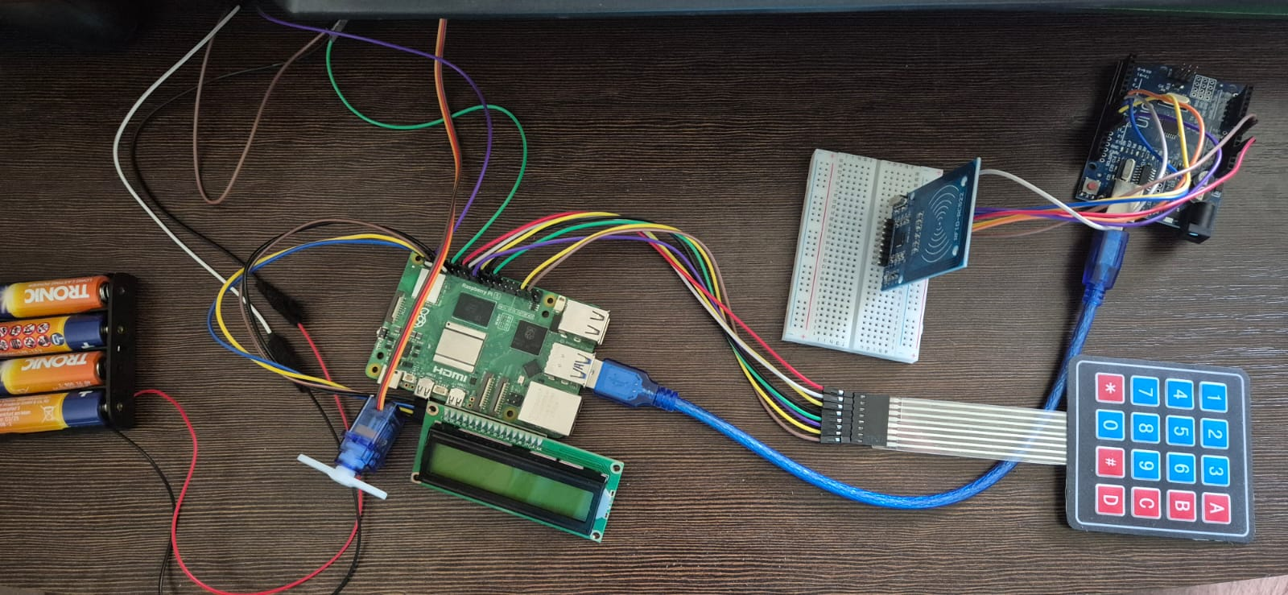

Figura 2. 1 Componente conectate

# III. Structura software a sistemului

Implementarea software a constat în dezvoltarea mai multor module Python și Arduino care colaborează pentru funcționarea sistemului. După ce am citit pe mai multe forumuri am ajuns la concluzia că este mai bine să folosesc un mediu virtual creat pe Raspberry. După instalarea fiecărei librării în acest mediu virtual am trecut la scrierea codului.

Pentru stocarea datelor privind autentificările și gestionarea utilizatorilor, am implementat o bază de date relațională folosind MariaDB, o versiune open-source a MySQL. Aceasta rulează direct pe Raspberry Pi și este accesată din aplicația Python și din interfața web.

Structura bazei de date include următoarele tabele: usres(id,rfid_id) și access_logs( id ,user_id, method, status, timestamp). Datele din aceste tabele sunt actualizate în timp real la fiecare interacțiune cu sistemul. Evenimentele sunt înregistrate de codul principal, unde folosesc biblioteca mysql.connector.

Pentru interfața web am folosit un stack simplu: Flasck ca framework, HTML și CSS pentru frontend. Aplicația web rulează local pe Raspberry pi, permițând următoarele funcționalități: autentificare administrator ( formular de conectar prin user și parolă stocate în baza de date), vizualizarea accesării seifului ( pagina afișează un table cu toate accesările care includ: data și ora, metoda folosită, statusul ( acceptat sau respins) și ID-ul utilizatorului. O altă pagină oferă control asupra cartelelor rfid, aici se poate schimba statusul cartelei, ca fiind acceptată sau respinsă. Pagina web se actualizează automat la noi accesări.

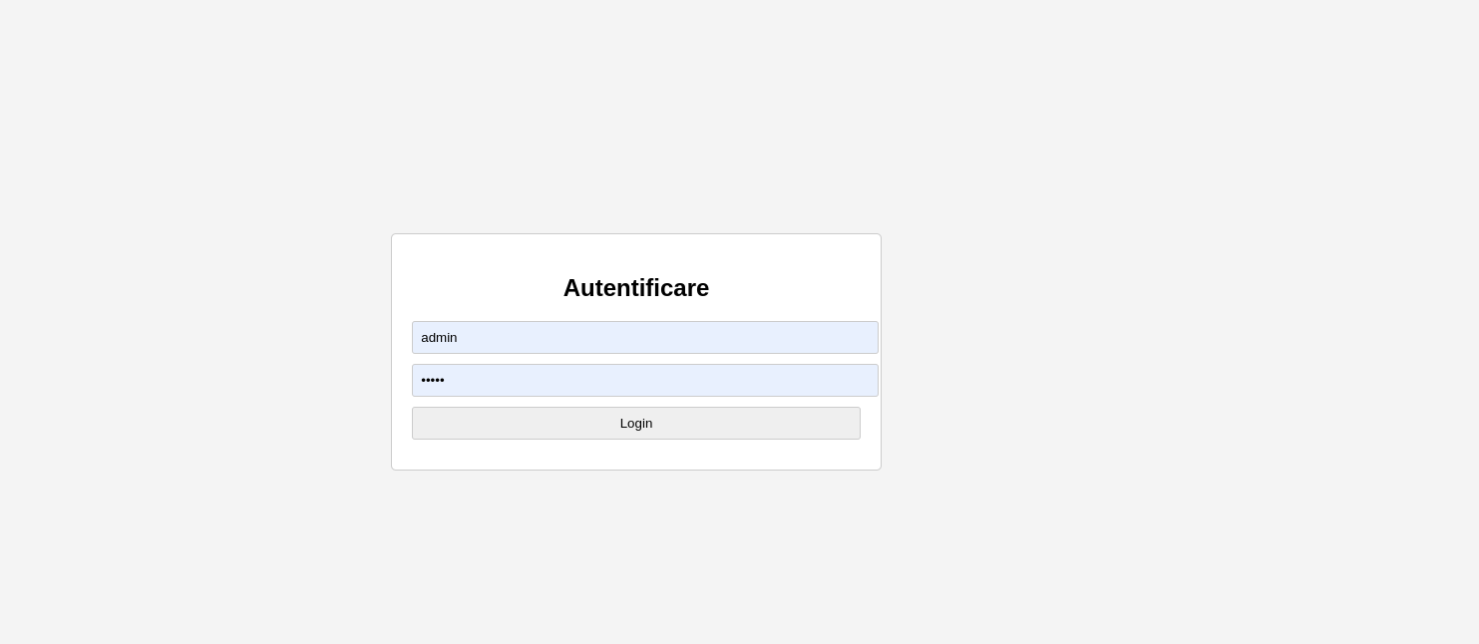

Figura 3. 1 Pagină de logare

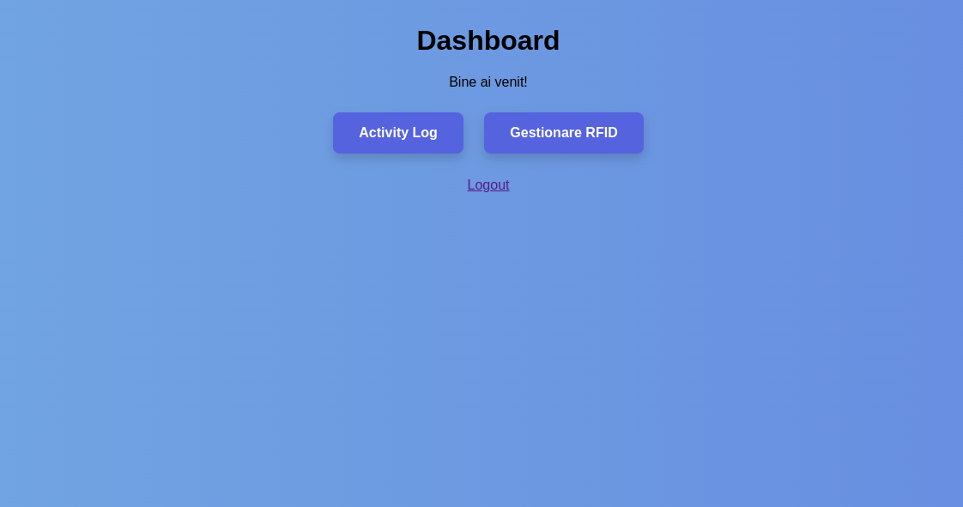

Figura 3. 2 Pagină dashboard

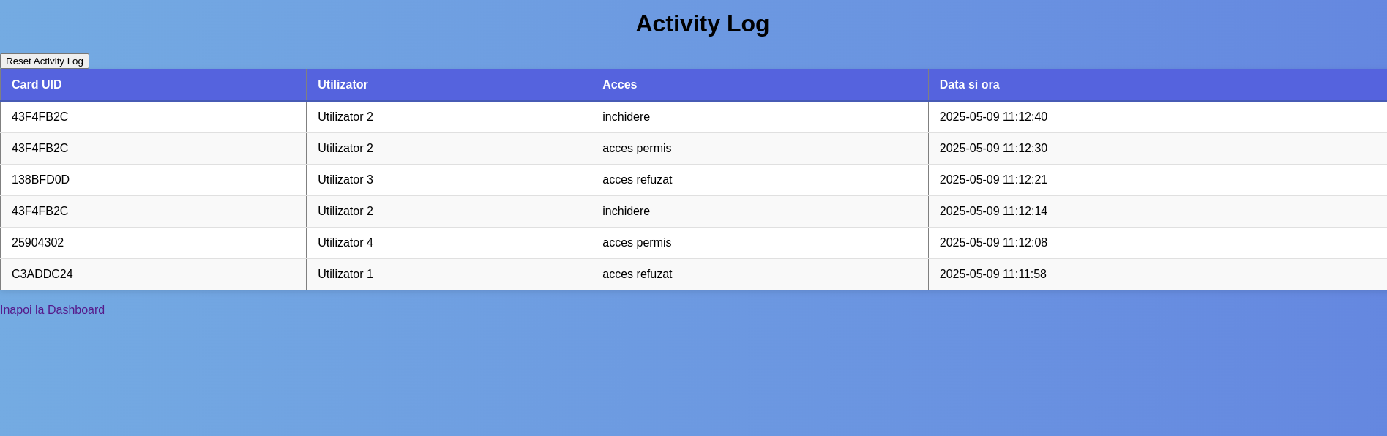

Figura 3. 3 Pagină de activitate

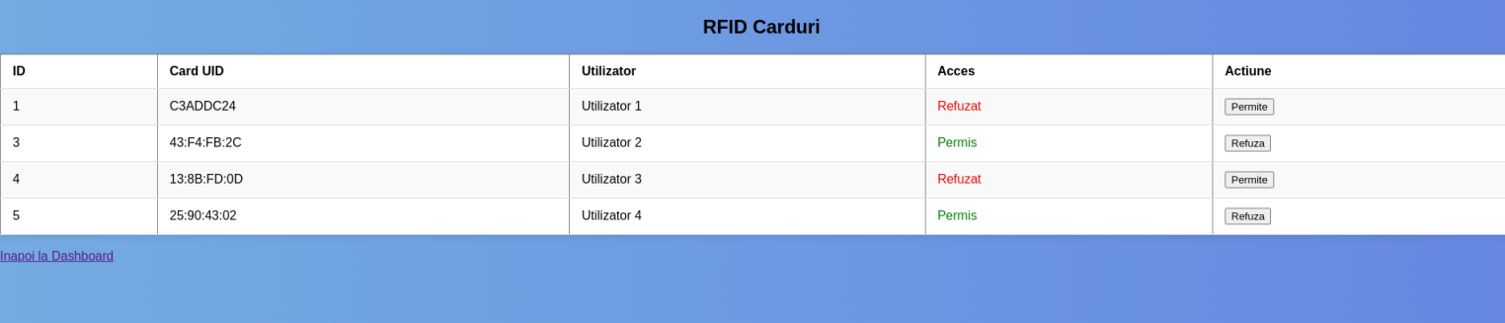

Figura 3. 4 Pagină gestionare RFID

# IV. Realizare machetă

Prima dată m-am gândit să fac macheta din polistiren după aceea am realizat că o să fie greu de lipit bucățile între ele și de adăugat balamele pentru a deschide ușa, așa că am recurs la o cutie de tablă care se potrivește bine pentru ce am gândit eu.

# inceput-alb.png

Figura 4. 1 Macheta la început

Am continuat prin a adăuga în interior o bucată de polistiren pentru a ridica podeua deoarce distnța dintre tavan și podea era mare și unele fire nu ajungeau sau erau foarte întinse. Am adăugat plăcuțele Raspberry în dreapta și Arduino în stânga pentru a fi mai ușor de integrat restul componentelor pe viitor.

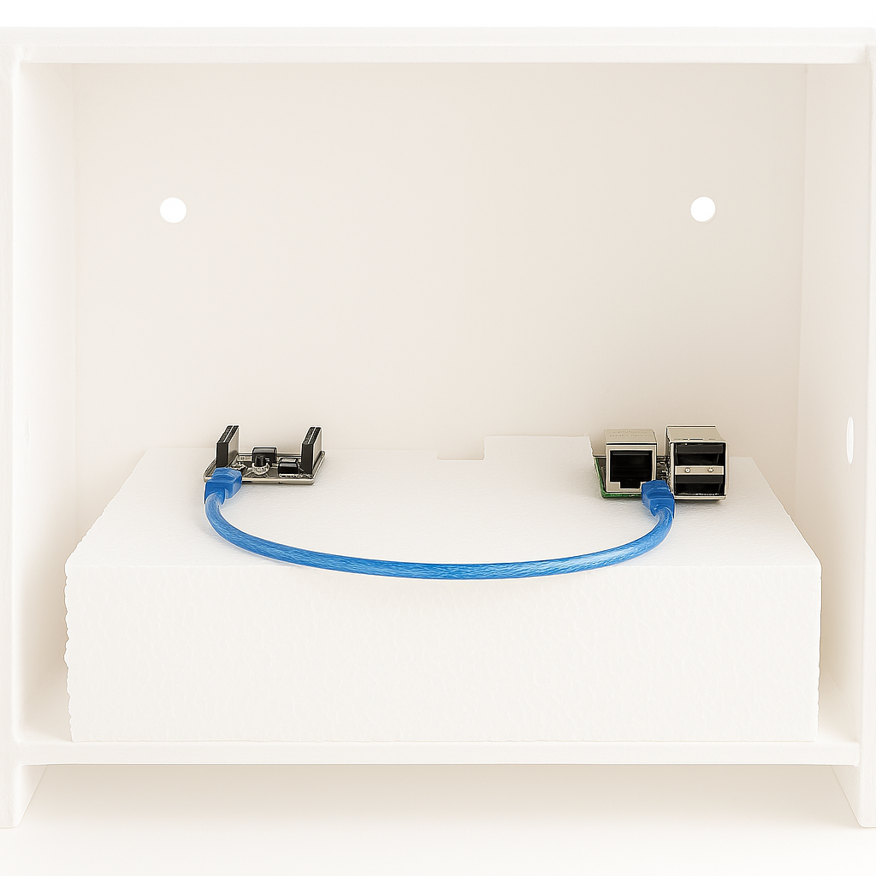

Figura 4. 2 Plăcile

Am continuat prin a pune buzzer-ul în machetă și am găsit soluția să îl lipesc pe perete cu o bandă dublu adezivă pentru a profita de spațiu. Am recurs la această soluție deoarece am vrut să am mai mult spațiu pentru firele de la celelalte componente.

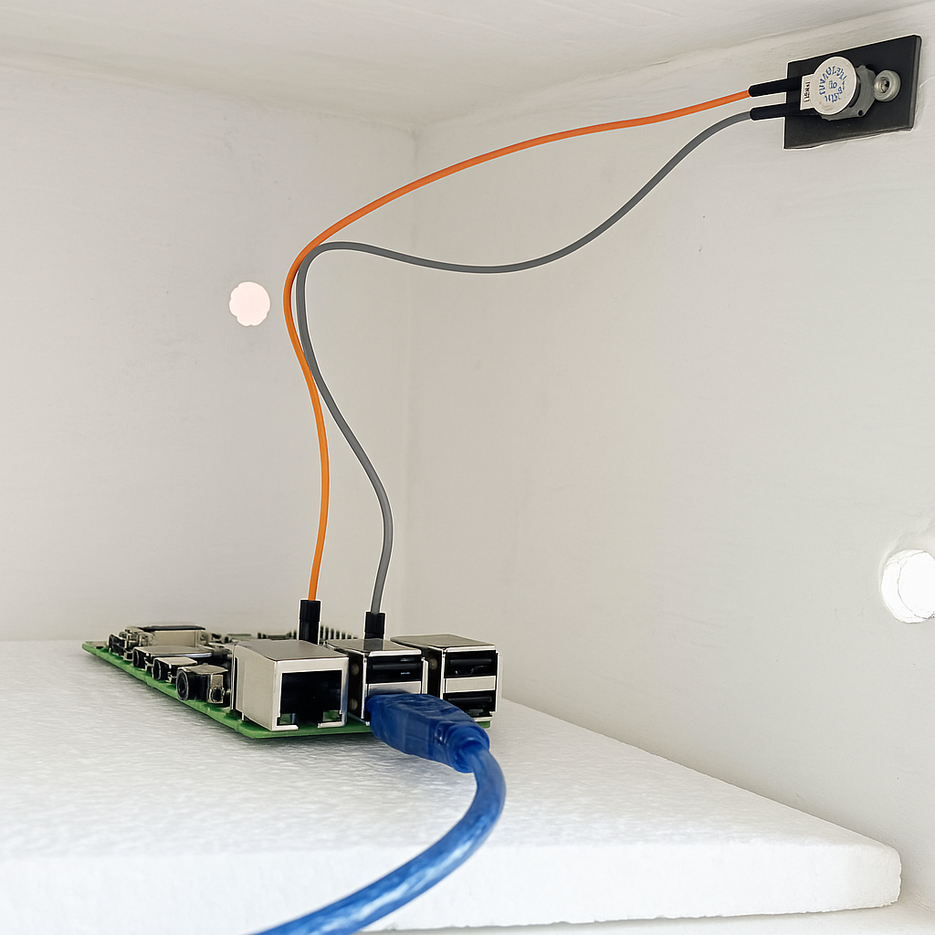

Figura 4. 3 Buzzer

Următoarea componetă integrată în machetă a fost ecranul LCD, fiind un element destinat interacțiunii vizuale a fost montat pe exterior pe partea superioară a cutiei.

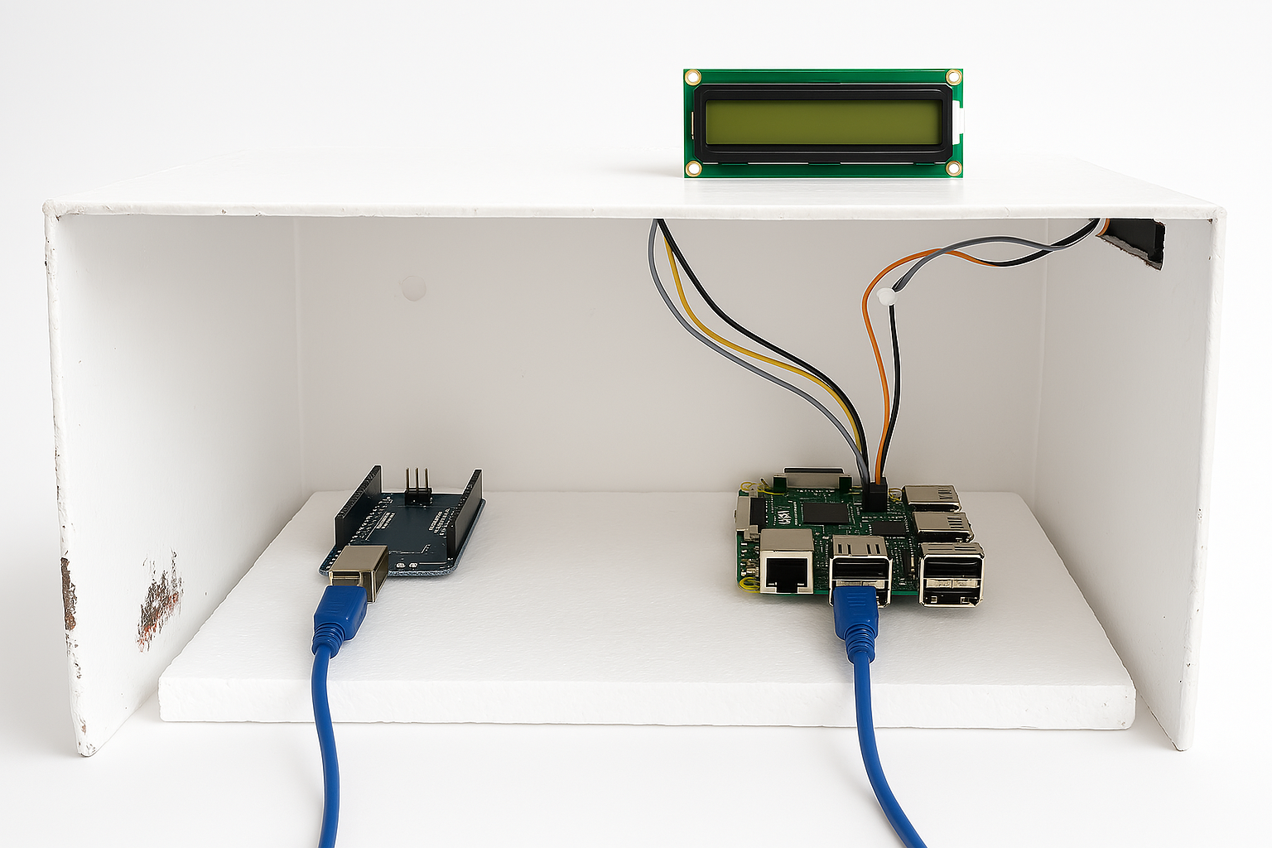

Figura 4. 4 LCD

A urmat adăugarea motorului. A fost lipit pe partea dreaptă pentru a fi folosit pe post de barieră, o problemă întâmpinată a fost greutatea ușii care forțează motorul. Am rezolvat acest lucru prin depărtarea acestuia de ușă.

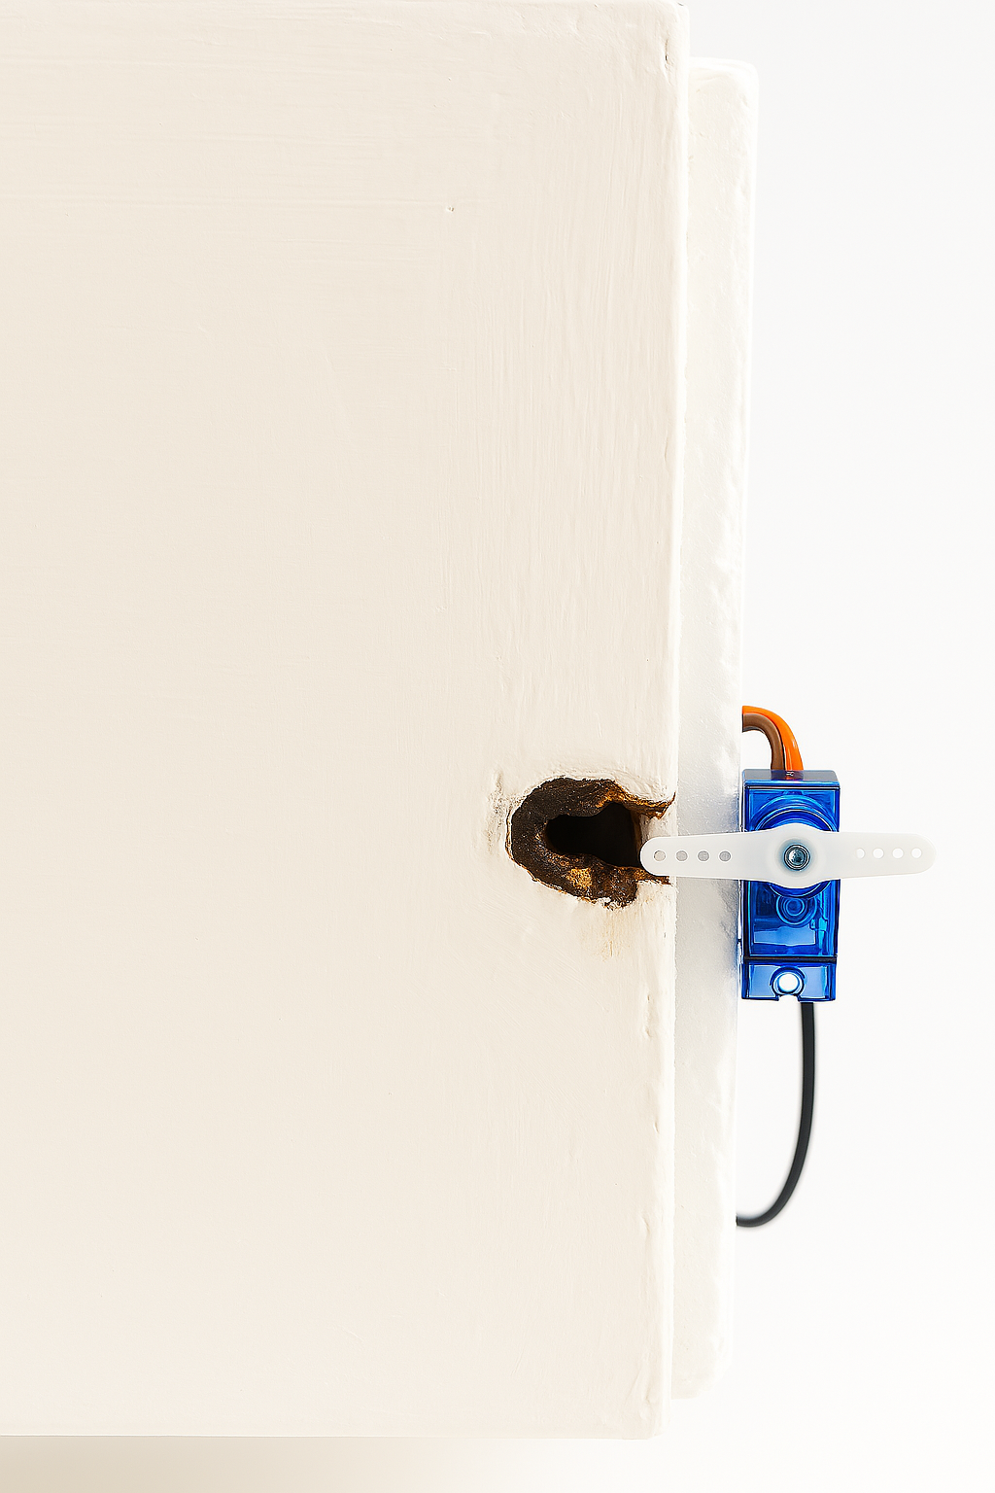

Figura 4. 5 Motorul

Tastatura și led-ul au fost adăugate simultan. Led-ul a fost pus pe tavan lângă ecran-ul LCD deoarece ambele sunt pe post de semnalizare și pentru vizibilitate. Tastatura a fost și ea adăugată pe tavan, în partea stângă, pentru un acces mai ușor.

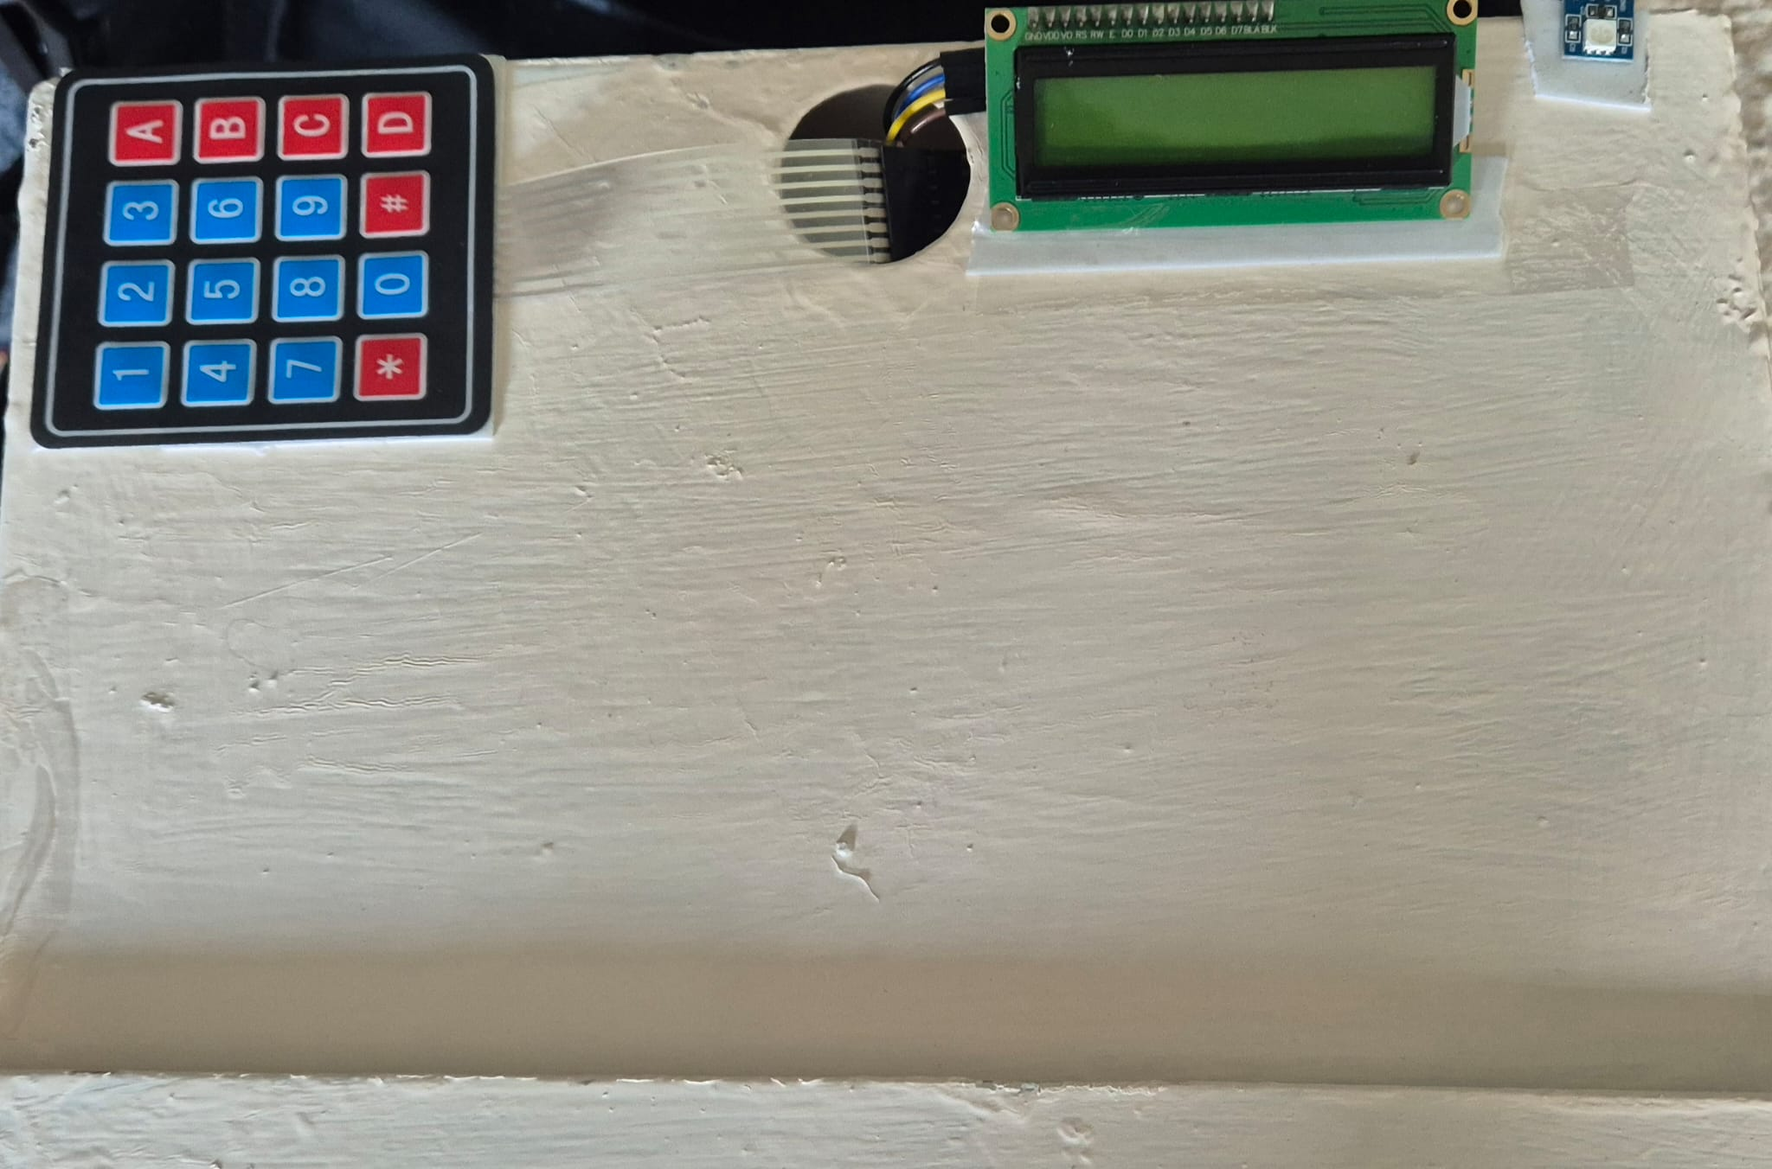

Figura 4. 6 Tastatura+LED

Ultima piesă integrată în machetă a fost RFID-ul. Am recurs la punerea acestuia pe exteriorul machete, pe partea stângă, pentru un acces mai ușor după scrierea codului pin. Atât tastatura cât și modulul RFID sunt poziționate pe aceeași parte.

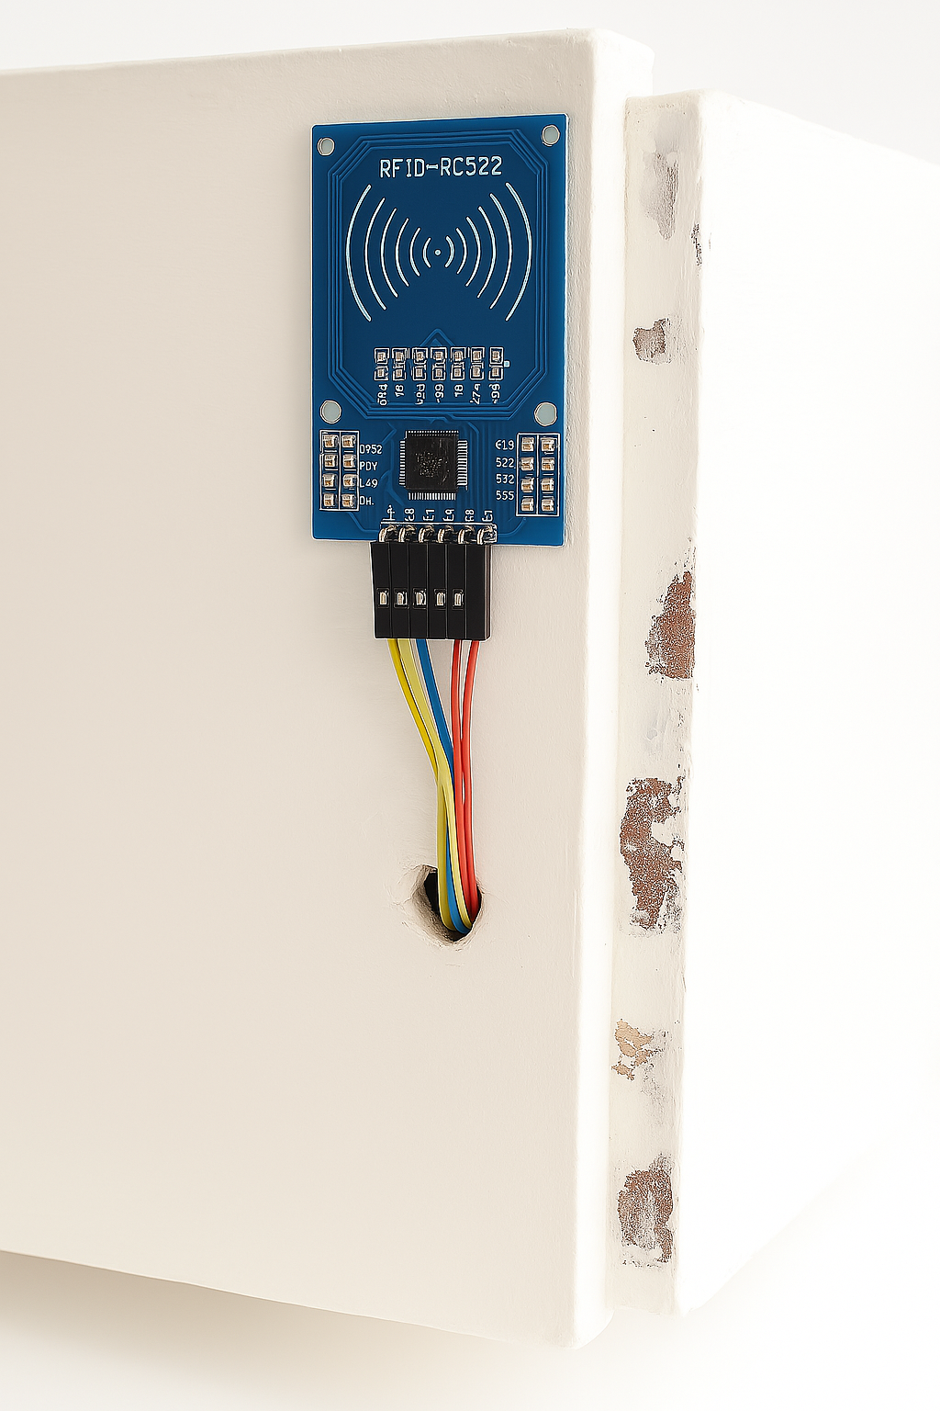

Figura 4. 7 RFID exterior

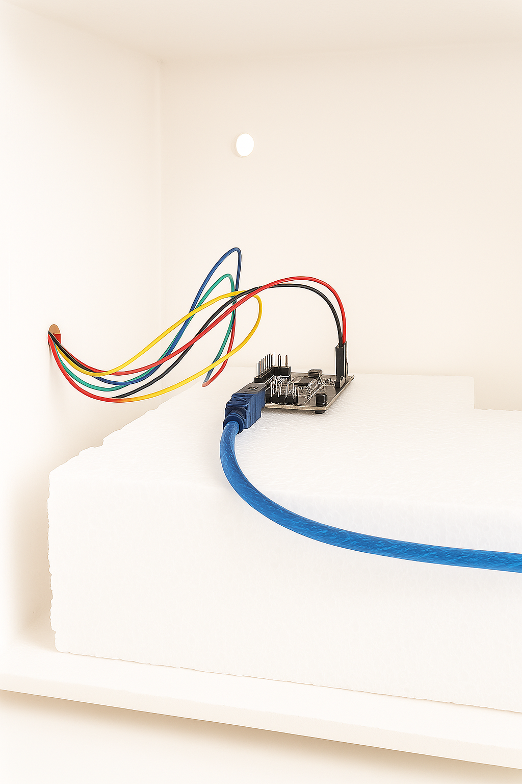

Figura 4. 8 RFID interior

În final machetă arată astfel:

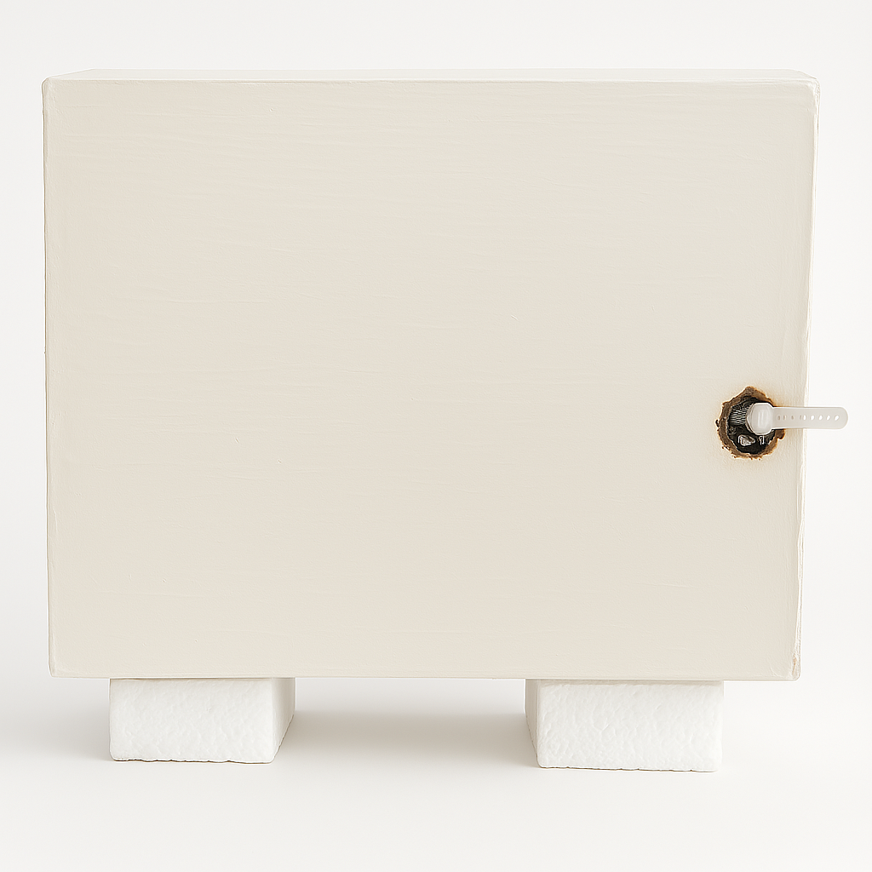

Figura 4. 9 Machetă final exterior

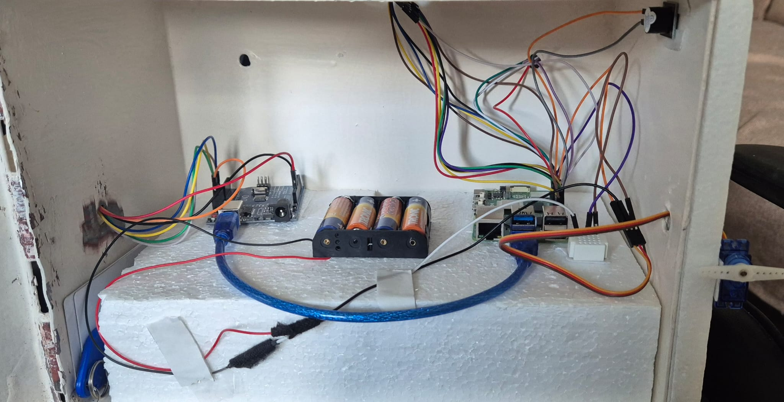

Figura 4. 10 Machetă final interior

În concluzie, macheta funcționează astfel:

1. Se introduce codul PIN pe tastura montată în partea stânga, sus;
2. Se aproprie cartela RFID de detectorul RFID montat pe partea lateral stânga;
3. Se observă mesajele afișate pe ecranul LCD montat pe partea dreaptă, sus;
4. Led-ul montat lângă LCD semnalizează intrările valide sau încercările eșuate;
5. Buzzer-ul din interior semnalizează sonor diferitele încercări;
6. Motorul este acționat dacă PIN și RFID-ul detectat sunt corecte.

# V. Concluzii

Lucrarea de față a avut ca obiect principal realizarea unui seif cu metode multiple de autentificare utilizând tehnologii moderne precum autentificarea cu cod Pin, identificarea RFID și contrulul electronic al mecanismului de închidere/deschidere plus metode de avertizare moderne: sonor și luminos. Proiectul a fost implementat prin integrarea componentelor hardware ( Raspberry Pi 5, Arduino UNO, tastatură matriceală, modul RFID, motor SG90,ecran LCD, buzzer, led) și a unui sistem softwarre dezvoltat în Python, C/C++,SQL și Flusk.

Sistemul permite autentificarea combinată a utilizatorilor, întregistrarea activităților într-o bază de date, alertare sonoră și vizuală în caz de acces neautorizat, precum și interacțiunea printr-o interfață web intuitivă. De asemenea, realizarea unei machete a demonstrat aplicabilitatea practică a soluției propuse.

În procesul de implementare au fost depășite dificultăți legate de compatibilitatea unor biblioteci software cu noua versiune Raspberry Pi5, fapt ce a impus redistribuirea funcțiilor între Raspberry și Arduino. Aceste decizii tehnice au condus la o arhitectură stabilă, modulară și ușor de extins. Prin acest proiect s-au consolidat cunoștințe interdisciplinare esențiale în domeniul electronicii aplicate: programarea microcontrolerelor, lucrul cu baze de date și dezvolatare de interfațe web. Totodată, sistemul propus este scalabil și poate fi adaptat pentru aplicații mai complexe în domeniul automatizărilor și al securității clădirilor intelignete.

Ca direcții viitoare, se pot adăuga noi factori de autentificare, precum recunoașterea facială și se pot integra funcționalități de notificare la distanță prin e-mail sau aplicații mobile. Astfel, proiectul poate evolua într-un sistam complet de smart security, cu aplicabilitate reală în domenii precum locuințe, birouri sau sapții industriale.

# 

# Bibliografie

1. Gros, I.-C., Pintilie, L. N., Pană, T. C. (2020). Sisteme embedded în inginerie electrică – Ghid de aplicații. Cluj-Napoca: Editura UTPRESS. ISBN 978-606-737-431-5.
2. InfoFinanciar. Progres tehnologic și securitate globală: de la protecția fizică tradițională la soluții digitale avansate.( <https://www.infofinanciar.ro/progres-tehnologic-si-securitate-globala-de-la-protectia-fizica-traditionala-la-solutii-digitale-avansate>) accesat la 28.04.2025
3. **Elektroklim**. Tendințe și predicții pentru industria de securitate în 2024.(  
   <https://elektroklim.ro/tendinte-si-predictii-pentru-industria-de-securitate-in-2024>) accesat la 28.04.2025.
4. **Ranktracker**. Artificial Intelligence’s Role in Cyber Security Revolution. (<https://www.ranktracker.com/ro/blog/artificial-intelligences-role-in-cyber-security-revolution>) accesat la 28.04.2025.
5. Raspberry Pi Foundation. Raspberyy Pi 5 Product Page-(<https://www.raspberrypi.com/products/raspberry-pi-5/>) accesat la data de 28.04.2025
6. Arduino. Arduino Uno Rev3-(<https://store.arduino.cc/products/arduino-uno-rev3>) accesat la data de 28.04.2025
7. TowerPro. SG90 9g Micro Servo- (<https://towerpro.com.tw/product/sg90-7/>) accesat la data de 28.04.2025
8. NXP Semiconductors, MFRC522 Standard performance MIFARE and NTAG frontend, Fișă tehnică-(<https://www.nxp.com/docs/en/data-sheet/MFRC522.pdf>) accesat la data de 30.04.2025
   1. Optimusdigital, RFID RC522 –( <https://www.optimusdigital.ro/en/wireless-rfid/67-mfrc522-rfid-module.html>) accesat la data de 30.04.2025
9. Components101, 4x4 Keypad Module – Datasheet(Datasheet  <https://components101.com/sites/default/files/component_datasheet/4x4%20Keypad%20Module%20Datasheet.pdf>) accesat la data de 30.04.2025
   1. Optimusdigital, 4x4 Tastatura Matriceala-(<https://www.optimusdigital.ro/en/touch-sensors/470-4x4-matrix-keyboard-with-female-pin-connector.html?gad_source=1&gad_campaignid=19615979487&gbraid=0AAAAADv-p3D606l_0IQPYqB50JSaay9sn&gclid=Cj0KCQjw5ubABhDIARIsAHMighYHiRDVYbTrj-nITS3_Y5cFNlkgVK6s2Sv41nqVVEBoajR7ZPdMKBsaAsP7EALw_wcB>) accesat la data de 30.04.2025
10. Components101, 16x2 LCD Display Module, (<https://components101.com/displays/16x2-lcd-pinout-datasheet>) accesat la data de 30.04.2025
11. Optimusdigital, Buzzer Activ - (<https://www.optimusdigital.ro/en/buzzers/12513-pcb-mounted-active-buzzer-module.html?search_query=Modul+buzzer+&results=28>)accesat la data de 2.05.2025
12. RGB LED Module -( <https://www.optimusdigital.ro/en/leds/737-modul-cu-led-rgb.html?search_query=Modul+cu+LED+RGB&results=38>) accesat la data de 2.05.2025
13. Python Software Foundation – (<https://www.python.org/doc/essays/blurb/>)accesat la data de 2.05.2025
14. Python 3 documentation – (<https://docs.python.org/3/tutorial/>) accesat la data de 2.05.2025
15. Python Package Index (PyPI) – (<https://pypi.org>) accesat la data de 2.05.2025
16. Maria DB vs MySQL-What is the difference?- (<https://mariadb.com/kb/en/mariadb-vs-mysql/>) accesat la data de 2.05.2025
17. Flask Official Documentation- (<https://flask.palletsprojects.com/en/latest/>) accesat la data de 2.05.2025
18. Flask API with RESTful Support- (<https://flask.palletsprojects.com/en/latest/quickstart/#http-methods>) accesat la data de 2.05.2025
19. W3C HTML5 Overview- (<https://www.w3.org/TR/html52/>) accesat la data de 2.05.2025
20. W3Schools CSS Tutorial- (<https://www.w3schools.com/css/>) accesat la data de 2.05.2025
21. MDN Web Docs:CSS Layout- (<https://developer.mozilla.org/en-US/docs/Learn/CSS/CSS_layout>) accesat la data de 2.05.2025

# Anexa 1

import lgpio

import time

import serial

import smbus

import mysql.connector

from datetime import datetime

from gpiozero import AngularServo

from gpiozero import PWMLED, Buzzer

# --- CONFIGURARE PINI --- #

ROWS = [23, 24, 25, 8] # Tastatura (BCM pins)

COLS = [7, 10, 19, 26]

KEYS = [

['1', '2', '3', 'A'],

['4', '5', '6', 'B'],

['7', '8', '9', 'C'],

['*', '0', '#', 'D']

]

SERVO_PIN = 18 # BCM pin pentru servo SG90

ARDUINO_PORT = '/dev/ttyUSB0'

#--Configurare led si buzzer--#

red = PWMLED(13) # GPIO13 - pin 33

green = PWMLED(27) # GPIO27 - pin 13

blue = PWMLED(22) # GPIO22 - pin 15

buzzer = Buzzer(17) # GPIO17 - pin 11

# --- CONFIGURARE LCD --- #

I2C_ADDR = 0x27

LCD_WIDTH = 16

LCD_CHR = 1

LCD_CMD = 0

LCD_LINE_1 = 0x80

LCD_LINE_2 = 0xC0

ENABLE = 0b00000100

BACKLIGHT = 0b00001000

E_PULSE = 0.0005

E_DELAY = 0.0005

bus = smbus.SMBus(1)

# --- Conectare la baza de date --- #

db = mysql.connector.connect(

host="localhost",

user="root", # <-- inlocuieste cu userul tau

password="1234", # <-- inlocuieste cu parola ta

database="seif_access"

)

cursor = db.cursor(buffered=True)

# --- Functii DB --- #

def log_event(card_uid, event_type, details):

cursor.execute(

"INSERT INTO activity_log (event_time, card_uid, event_type, details) VALUES (%s, %s, %s, %s)",

(datetime.now(), card_uid, event_type, details)

)

db.commit()

def check_uid_in_db(uid):

cursor.execute("SELECT allowed, owner_name FROM rfid_cards WHERE REPLACE(card_uid, ':', '') = %s", (uid,))

return cursor.fetchone()

# --- LCD --- #

def lcd_write(bits, mode):

bits_high = mode | (bits & 0xF0) | BACKLIGHT

bits_low = mode | ((bits << 4) & 0xF0) | BACKLIGHT

bus.write_byte(I2C_ADDR, bits_high)

lcd_toggle_enable(bits_high)

bus.write_byte(I2C_ADDR, bits_low)

lcd_toggle_enable(bits_low)

def lcd_toggle_enable(bits):

time.sleep(E_DELAY)

bus.write_byte(I2C_ADDR, (bits | ENABLE))

time.sleep(E_PULSE)

bus.write_byte(I2C_ADDR, (bits & ~ENABLE))

time.sleep(E_DELAY)

def lcd_init():

lcd_write(0x33, LCD_CMD)

lcd_write(0x32, LCD_CMD)

lcd_write(0x06, LCD_CMD)

lcd_write(0x0C, LCD_CMD)

lcd_write(0x28, LCD_CMD)

lcd_write(0x01, LCD_CMD)

time.sleep(E_DELAY)

def lcd_message(message, line, delay=0):

lcd_write(LCD_LINE_1 if line == 1 else LCD_LINE_2, LCD_CMD)

message = message.ljust(LCD_WIDTH)

for char in message:

lcd_write(ord(char), LCD_CHR)

if delay > 0:

time.sleep(delay)

# --- TASTATURA --- #

h = lgpio.gpiochip_open(0)

for row in ROWS:

lgpio.gpio_claim_output(h, row, 0)

for col in COLS:

lgpio.gpio_claim_input(h, col, lgpio.SET_PULL_DOWN)

def read_keypad():

for i, row in enumerate(ROWS):

lgpio.gpio_write(h, row, 1)

for j, col in enumerate(COLS):

if lgpio.gpio_read(h, col):

lgpio.gpio_write(h, row, 0)

return KEYS[i][j]

lgpio.gpio_write(h, row, 0)

return None

def read_keypad_pin():

pin = ""

lcd_message("Introdu PIN:", 1)

lcd_message("____", 2)

while True:

key = read_keypad()

if key:

time.sleep(0.2)

if key.isdigit():

pin += key

lcd_message(pin.ljust(4, '_'), 2)

if len(pin) == 4:

return pin

elif key == '*':

pin = ""

lcd_message("____", 2)

elif key == '#':

return pin

# --- SERVO --- #

servo = AngularServo(

SERVO_PIN,

min_angle=0,

max_angle=180,

min_pulse_width=0.0006,

max_pulse_width=0.0024,

frame_width=0.02

)

def acces_permis_feedback():

green.value = 1

for _ in range(3):

buzzer.on()

time.sleep(0.2)

buzzer.off()

time.sleep(0.2)

green.off()

def acces_refuzat_feedback():

red.value = 1

buzzer.on()

time.sleep(0.5)

buzzer.off()

red.off()

def set_angle(angle):

servo.angle = angle

time.sleep(1)

# --- RFID --- #

arduino = serial.Serial(ARDUINO_PORT, 9600, timeout=1)

arduino.flush()

def read_rfid():

arduino.reset_input_buffer()

time.sleep(0.1)

lcd_message("Astept RFID...", 1)

lcd_message(" ", 2)

start_time = time.time()

while time.time() - start_time < 5:

if arduino.in_waiting > 0:

uid_raw = arduino.readline().decode('utf-8').strip()

if "Card UID:" in uid_raw:

uid_clean = uid_raw.replace("Card UID:", "").strip().replace(":", "").upper()

return uid_clean

lcd_message("Timeout RFID!", 1)

return None

# --- INITIALIZARE --- #

lcd_init()

lcd_message("Sistem pornit", 1, delay=1)

lcd_message("Introdu PIN:", 2)

# --- LOOP PRINCIPAL --- #

set_angle(145)

motor_open = False

try:

motor_open = False

while True:

if not motor_open:

pin = read_keypad_pin()

if pin == "9682":

lcd_message("PIN corect", 1, delay=1)

uid = read_rfid()

if uid:

result = check_uid_in_db(uid)

if result:

allowed, owner_name = result

if allowed:

lcd_message("Acces permis", 1, delay=1)

lcd_message("Deschidem usa", 2, delay=1)

acces_permis_feedback()

log_event(uid, "acces permis", f"Seiful a fost deschis de {owner_name}")

set_angle(49)

motor_open = True

else:

lcd_message("UID nepermis", 1, delay=1)

acces_refuzat_feedback()

log_event(uid, "acces refuzat", f"UID nepermis {uid}")

else:

lcd_message("UID necunoscut", 1, delay=1)

acces_refuzat_feedback()

log_event(uid, "acces refuzat", f"UID necunoscut {uid}")

else:

lcd_message("PIN gresit", 1, delay=1)

acces_refuzat_feedback()

else:

lcd_message("Astept inchidere", 1, delay=1)

lcd_message("PIN sau RFID", 2)

uid = read_rfid()

if uid:

result = check_uid_in_db(uid)

if result:

allowed, owner_name = result

if allowed:

lcd_message("Se inchide usa", 1, delay=1)

acces_permis_feedback()

log_event(uid, "inchidere", f"Usa inchisa de {owner_name}")

set_angle(145)

motor_open = False

else:

lcd_message("UID nepermis", 1, delay=1)

acces_refuzat_feedback()

else:

lcd_message("UID necunoscut", 1, delay=1)

acces_refuzat_feedback()

else:

pin = read_keypad_pin()

if pin == "9682":

lcd_message("PIN corect", 1, delay=1)

lcd_message("Motor inchis", 2, delay=1)

acces_permis_feedback()

log_event("PIN", "inchidere", "Seiful a fost inchis cu PIN")

set_angle(145)

motor_open = False

else:

lcd_message("PIN gresit", 1, delay=1)

acces_refuzat_feedback()

except KeyboardInterrupt:

lcd_message("Sistem oprit", 1, delay=1)

finally:

lgpio.gpiochip_close(h)

arduino.close()

cursor.close()

db.close()

lcd_message("Oprire finalizata", 1, delay=1)

# Anexa 2

# -*- coding: utf-8 -*-

from flask import Flask, render_template, request, redirect, session, url_for

import mysql.connector

app = Flask(__name__)

app.secret_key = 'some_secret_key' # Schimba cu o cheie secreta pentru produc?ie

def get_db_connection():

conn = mysql.connector.connect(

host="localhost",

user="utilizator", # Asigura-te ca utilizatorul exista ?i are acces

password="1234", # Parola asociata

database="seif_access"

)

return conn

# Ruta de login (exemplu simplu)

@app.route('/login', methods=['GET', 'POST'])

def login():

error = None

if request.method == 'POST':

username = request.form.get('username', '').strip()

password = request.form.get('password', '').strip()

# Creden?iale hard-coded; extinde dupa nevoie

if username == "admin" and password == "admin":

session['logged_in'] = True

return redirect(url_for('dashboard'))

else:

error = "Creden?iale invalide. ncearca din nou."

return render_template('login.html', error=error)

@app.route('/')

def index():

if not session.get('logged_in'):

return redirect(url_for('login'))

return redirect(url_for('dashboard'))

# Dashboard simplu

@app.route('/dashboard')

def dashboard():

if not session.get('logged_in'):

return redirect(url_for('login'))

return render_template('dashboard.html')

# Activity Log: folosim event_type din activity_log pentru status

@app.route('/activity')

def activity():

if not session.get('logged_in'):

return redirect(url_for('login'))

conn = get_db_connection()

cursor = conn.cursor(dictionary=True)

sql = """

SELECT

al.log_id as id,

al.card_uid,

COALESCE(rc.owner_name, 'N/A') as owner_name,

al.event_type,

al.event_time

FROM activity_log al

LEFT JOIN rfid_cards rc ON al.card_uid = REPLACE(rc.card_uid, ':', '')

ORDER BY al.event_time DESC;

"""

cursor.execute(sql)

logs = cursor.fetchall()

cursor.close()

conn.close()

return render_template('activity.html', logs=logs)

@app.route('/reset_activity', methods=['POST'])

def reset_activity():

if not session.get('logged_in'):

return redirect(url_for('login'))

conn = get_db_connection()

cursor = conn.cursor()

cursor.execute("DELETE FROM activity_log")

conn.commit()

cursor.close()

conn.close()

return redirect(url_for('activity'))

# RFID Manager: permite modificarea starii de acces n rfid_cards

@app.route('/rfid', methods=['GET', 'POST'])

def rfid():

if not session.get('logged_in'):

return redirect(url_for('login'))

conn = get_db_connection()

cursor = conn.cursor(dictionary=True)

message = None

if request.method == 'POST':

card_id = request.form.get('card_id')

action = request.form.get('action') # "allow" sau "disallow"

if card_id and action:

allowed = 1 if action == 'allow' else 0

cursor.execute("UPDATE rfid_cards SET allowed = %s WHERE card_id = %s", (allowed, card_id))

conn.commit()

message = "RFID actualizat cu succes."

cursor.execute("SELECT * FROM rfid_cards ORDER BY card_id ASC")

rfid_cards = cursor.fetchall()

cursor.close()

conn.close()

return render_template('rfid_manage.html', rfid_cards=rfid_cards, message=message)

@app.route('/logout')

def logout():

session['logged_in'] = False

return redirect(url_for('login'))

if __name__ == '__main__':

app.run(debug=True, host='0.0.0.0', port=5000)

# Anexa 3

<!doctype html>

<html lang="ro">

<head>

<meta charset="UTF-8">

<title>Activity Log</title>

<link rel="stylesheet" href="{{ url_for('static', filename='style.css') }}">

</head>

<body>

<h1>Activity Log</h1>

<form action="{{ url_for('reset_activity') }}" method="post" onsubmit="return confirm('Sigur doresti sa resetezi log-ul de activitate?');">

<button type="submit">Reset Activity Log</button>

</form>

<table border="1">

<thead>

<tr>

<th>Card UID</th>

<th>Utilizator</th>

<th>Acces</th>

<th>Data si ora</th>

</tr>

</thead>

<tbody>

{% for log in logs %}

<tr>

<td>{{ log.card_uid }}</td>

<td>{{ log.owner_name }}</td>

<td>{{ log.event_type }}</td>

<td>{{ log.event_time }}</td>

</tr>

{% endfor %}

</tbody>

</table>

<br>

<a href="{{ url_for('dashboard') }}">Inapoi la Dashboard</a>

</body>

</html>

# Anexa 4

# 

# <!DOCTYPE html>

# <html>

# <head>

# <meta charset="UTF-8">

# <title>RFID Manager</title>

# <link rel="stylesheet" href="{{ url_for('static', filename='style.css') }}">

# </head>

# <body>

# <h2>RFID Carduri</h2>

# {% if message %}

# <p>{{ message }}</p>

# {% endif %}

# <table border="1">

# <tr>

# <th>ID</th>

# <th>Card UID</th>

# <th>Utilizator</th>

# <th>Acces</th>

# <th>Actiune</th>

# </tr>

# {% for card in rfid_cards %}

# <tr>

# <td>{{ card.card_id }}</td>

# <td>{{ card.card_uid }}</td>

# <td>{{ card.owner_name }}</td>

# <td style="color: {{ 'green' if card.allowed == 1 else 'red' }};">

# {{ 'Permis' if card.allowed == 1 else 'Refuzat' }}

# </td>

# <td>

# <form method="POST" style="display:inline;">

# <input type="hidden" name="card_id" value="{{ card.card_id }}">

# {% if card.allowed == 1 %}

# <button type="submit" name="action" value="disallow">Refuza</button>

# {% else %}

# <button type="submit" name="action" value="allow">Permite</button>

# {% endif %}

# </form>

# </td>

# </tr>

# {% endfor %}

# </table>

# <br>

# <a href="{{ url_for('dashboard') }}">Inapoi la Dashboard</a>

# </body>

# </html>

# Anexa 5

<!doctype html>

<html lang="ro">

<head>

<link rel="stylesheet" href="{{ url_for('static', filename='style.css') }}">

<meta charset="UTF-8">

<title>Dashboard - Seif Access</title>

<style>

body {

font-family: Arial, sans-serif;

text-align: center;

margin-top: 50px;

}

.button {

padding: 10px 20px;

margin: 20px;

text-decoration: none;

background: #4CAF50;

color: white;

border-radius: 5px;

font-size: 16px;

}

</style>

</head>

<body>

<h1>Dashboard</h1>

<p>Bine ai venit!</p>

<a class="button" href="{{ url_for('activity') }}">Activity Log</a>

<a class="button" href="{{ url_for('rfid') }}">Gestionare RFID</a>

<br><br>

<a href="{{ url_for('logout') }}">Logout</a>

</body>

</html>

# Anexa 6

<!doctype html>

<html lang="ro">

<head>

<link rel="stylesheet" href="{{ url_for('static', filename='style.css') }}">

<meta charset="UTF-8">

<title>Login - Seif Access</title>

<style>

body {

font-family: Arial, sans-serif;

background: #f4f4f4;

display: flex;

justify-content: center;

align-items: center;

height: 100vh;

}

form {

background: #fff;

padding: 20px;

border: 1px solid #ccc;

border-radius: 5px;

}

input {

margin-bottom: 10px;

padding: 8px;

width: 100%;

border: 1px solid #ccc;

border-radius: 3px;

}

.error { color: red; }

</style>

</head>

<body>

<form method="post">

<h2>Autentificare</h2>

{% if error %}

<p class="error">{{ error }}</p>

{% endif %}

<input type="text" name="username" placeholder="Username" required>

<input type="password" name="password" placeholder="Parola" required>

<input type="submit" value="Login">

</form>

</body>

</html>

# Anexa 7

body {

font-family: 'Segoe UI', Tahoma, Geneva, Verdana, sans-serif;

margin: 0;

padding: 0;

background: linear-gradient(to right, #74ABE2, #5563DE);

background-size: 200% 200%;

animation: gradientAnimation 15s ease infinite;

@keyframes gradientAnimation {

0% {

background-position: 0% 50%;

}

50% {

background-position: 100% 50%;

}

100% {

background-position: 0% 50%;

}

}

.container {

max-width: 800px;

width: 90%; /* Ajustare pentru responsive */

background: #fff;

border-radius: 8px;

box-shadow: 0 2px 10px rgba(0, 0, 0, 0.1);

padding: 20px;

}

h1, h2 {

text-align: center;

}

.button {

display: inline-block;

padding: 10px 20px;

margin: 10px;

background-color: #5563DE;

color: white;

text-decoration: none;

border-radius: 5px;

transition: background-color 0.3s ease;

}

.button:hover {

background-color: #4470d4;

}

.table-container {

width: 100%;

overflow-x: auto;

margin: 20px 0;

}

table {

width: 100%;

border-collapse: collapse;

font-family: 'Segoe UI', Tahoma, Geneva, Verdana, sans-serif;

box-shadow: 0 2px 8px rgba(0, 0, 0, 0.1);

background-color: #fff;

margin: 0 auto;

}

table th,

table td {

padding: 12px 15px;

text-align: left;

}

/* Stil pentru antet */

table thead {

background-color: #5563DE;

color: #fff;

border-bottom: 2px solid #475bb5;

}

table tbody tr {

border-bottom: 1px solid #e0e0e0;

transition: background-color 0.3s ease;

}

table tbody tr:nth-child(even) {

background-color: #f9f9f9;

}

table tbody tr:hover {

background-color: #e8f4ff;

}

/* Stiluri pentru butoanele din footer */

.bottom-buttons {

position: fixed;

bottom: 20px;

left: 0;

right: 0;

max-width: 800px;

margin: 0 auto;

display: flex;

justify-content: space-between;

padding: 0 20px;

z-index: 10;

}

/* Stilul general al butonului */

.button {

display: inline-block;

padding: 15px 30px;

font-size: 16px;

font-weight: bold;

background-color: #5563DE;

color: #fff;

text-decoration: none;

border: none;

border-radius: 8px;

box-shadow: 0 6px 12px rgba(0, 0, 0, 0.15);

transition: background-color 0.3s ease, transform 0.3s ease, box-shadow 0.3s ease;

}

/* Efect hover pentru buton */

.button:hover {

background-color: #4470d4;

transform: translateY(-3px);

box-shadow: 0 8px 16px rgba(0, 0, 0, 0.2);

}